行政院所屬各機關因公出國人員出國報告書
(出國類別： 其他 )

出席第22屆台日核安研討會及第4屆JNES/NuSTA研討會
暨參訪核能設施與機構

服務機關：行政院原子能委員會
姓名職稱：黃慶東副主任委員、陳宜彬處長、
黃慶村局長、牛效中科長、吳成吉組長、
李綺思技正、蘇軒銳技正、范盛慧技士
出國地區：日本
出國期間：96年11月13日至11月21日
報告日期：97年 1月28日
目 次
摘 要
- 出國目的與行程
  - 緣起與目的 1
  - 原能會代表團名單 3
  - 行程 4
- 公差紀要
  - 第22屆台日核能安全研討會 4
  - 參訪關西電力公司大飯核能電廠及訓練中心 ......... 6
  - 參訪若狹灣能源研究所 9
  - 第4屆JNES/NuSTA研討會 10
- 心得與建議
  - 心得 11
  - 建議 14
- 參訪照片 16
- 附錄
  - 附件1：台日核能安全研討會台灣代表團名單 20
  - 附件2：台日核能安全研討會會議相關資料 22
  - 附件3：第4屆JNES/NuSTA研討會會議相關資料 42
摘 要
為加強台日核能技術暨資訊之交流，行政院原子能委員會由黃慶東副主任委員，率領原能會、台電公司、核能科技協進會等相關同仁19人，於96年11月13~18日，前往日本福井縣敦賀市，參加第22屆台日核能安全研討會，暨參訪關西電力公司大飯核能電廠、關西電力公司訓練中心，會議結束後（11月18~21日），原能會暨物管局的同仁，繼續前往東京參加第4屆JNES/NuSTA核能資訊交流會議。
第22屆台日核能安全研討會，我國共有20位團員參加，日方則約有70位參加，此外還有日本東京大學、名古屋大學等學校核工系的學生約10人，張貼論文；總共約百人與會，會議地點在若狹灣能源研究所內。本次會議進行方式和以往不同，改採針對雙方事先規劃之重點議題，進行深入討論之方式，並在開幕典禮時安排了專題演講，由日本若狹灣研究所以及本會核能研究所，針對最新之研究議題發表論文，核研所由輻射應用中心主任沈立漢博士發表：核能研究所核醫藥物之研發現況。專題演講後，雙方團長針對各國目前的核能現況做了簡報，揭開正式的議題研討。
本屆會議的主要議題是①核能發電廠之耐震問題②核能電廠運轉資訊交換③安全管理及安全文化④核能電廠高齡化對策⑤核能電廠建廠經驗⑥放射性廢棄物處置選址溝通等六大項。分別由原能會核管處牛效中科長發表：恆春地震之經驗回饋議題，台電公司核一廠趙懷曾值班主任發表：台灣各電廠間之資訊交換議題，核二廠黃清順安管副廠長發表：台電核安文化與自我評估作業，核安處翁烔立安全評估組長發表：核電廠高齡化對策，核技處設計經理林俊隆發表：核四廠建廠現況，核後端處低放處置課長劉建麟發表：低放選址公投推動策略及行動計畫。因為發表者都是具實務經驗的專家，加上會議全場採同步口譯方式進行，兩天的會議討論了15篇報告，再加學生報告相關張貼之論文，因此內容非常豐富、討論也非常熱烈。
由於今年日本新潟中越地區近海發生了大地震，超過東京電力公司柏崎刈羽電廠設計基準，至今仍在停機狀態，由於台灣和日本地理環境非常相似，也是地震很多的國家，因此耐震問題成為雙方非常關切的議題，今年會議進行方式變更成為更具體、更切入問題的方式，參與會議的所有與會人員，都有豐富的收穫。
- 出國目的與行程
  - 緣起及目的
台（中）日核能安全研討會係於1985年由亞太科技協進會(APCST)能源委員會召集人陳蘭皋先生(台電董事長)與日本原子力產業會議(JAIF)（現已更名為日本原子力產業協會）共同發起，並輪流在兩國開會，並輪流主辦。
歷年來台日核安研討會辦理狀況表
屆 次 | 舉辦日期、地點 | 辦理狀況
第1屆 | 1986.8.18-24 | 日方團長：松田泰先生
第2屆 |  | 我方團長：陳蘭皋先生
第3屆 | 1988.11.21-22  中央圖書館 | 日方團長：三島良績先生  亞太科技協會主辦
第4屆 | 1989.10.16-20  東京 | 我方團長：陳振華先生(台電公司)
第5屆 | 1990.11.27-28  中央圖書館 | 日方團長：池龜亮先生(東京電力)
第6屆 | 1991.12.9-14  東京 | 我方團長：許翼雲主委(原能會)
第7屆 | 1992.12.9-10  台北國際會議中心 | 日方團長：長澤和夫先生(中部電力)  核研所主辦
第8屆 | 1993.12.6-10  大阪 | 中方團長：蔡昭明處長
第9屆 | 1994.12.13-14  揚升俱樂部 | 我方團長：鷲見禎彥先生(關西電力)  物管局主辦
第10屆 | 1995.12.4-9  廣島 | 中方團長：蔡昭明主秘
第11屆 | 1996.12.2-3  福華飯店 | 日方團長：井上幸夫先生(中國電力)  台電公司主辦
第12屆 | 1997.12.1-2  東京Grand Hotel | 我方團長：李甘常先生(台電)
第13屆 | 1998.12.1-2  INER | 日方團長：友野勝也先生(東京電力)  原能會主辦
第14屆 | 1999.12.6-10  東京 | 我方團長：胡錦標主委(原能會)
第15屆 | 2000.12.12-13  國家圖書館 | 日方團長：石原實先生(北陸電力)  中方籌備會召集人-游景熊先生
第16屆 | 2001.10.16-17  金澤 | 我方團長：胡錦標主委(原能會)
第17屆 | 2002.11.20-21  圓山飯店 | 日方團長：鷲尾幸司先生(東北電力)  物管局主辦
第18屆 | 2003.12.10-12  東京 | 我方團長：歐陽敏盛主委(原能會)
第19屆 | 2004.11.29-30  福華飯店 | 日方團長：高東進先生(中國電力)  台電公司主辦
第20屆 | 2005.11.14-15  廣島 | 我方團長：蔡英久先生(台電)
第21屆 | 2006.12.4-5  公務人力中心 | 日方團長：森本浩志先生(關西電力)  原能會主辦
第22屆 | 2007/11/13-18  敦賀 | 我方團長：黃慶東先生(原能會)

今年第22屆係由原能會與關西電力公司共同主辦，2天之研討會假福井縣敦賀市若狹灣能源研究中心(The Wakasa Wan Energy Research Center)舉辦。
原子力安全基盤機構 (簡稱JNES) 在東京所舉辦之「第4屆JNES/NuSTA研討會」亦排在隨後之時段召開。此會議與台日核安研討會之性質不同：「台日核安研討會」主題涉及業界在核電興建與營運之管理，「JNES/NuSTA研討會」則較著重於核能安全管制資訊及技術之交流，類屬於管制層面。
原能會做為核能安全主管機關，針對前述性質有所不同但與業務職掌相關之會議均非常重視，且認為不論主辦、協辦、參與及出席當係責無旁貸之要務，今年由核管處陳宜彬處長帶領核管處3位同仁及物管局黃局長、吳組長等共同參與會議，特別針對今年日本新潟中越地區發生大地震，造成柏崎刈羽核電廠災害的「電廠耐震問題」、「我國核電廠中期貯存問題」做了兩天的討論，對於提升我國核能運轉管制經驗，應有相當大的收穫與助益。
  - 原能會代表團名單
黃慶東 原能會副主任委員
陳宜彬 原能會核能管制處處長
黃慶村 原能會放射性物料管理局局長
吳成吉 原能會放射性物料管理局組長
牛效中 原能會核能管制處科長
李綺思 原能會核能管制處技正
蘇軒銳 原能會核能技術處技正
范盛慧 原能會綜合計畫處技士
沈立漢 原能會核能研究所主任
  - 行程
11/13（二）去程（台北→大阪→舞鶴）
11/14（三）參觀關西電力公司大飯核電廠及訓練中心
11/15（四）台日核能安全研討會
11/16（五）台日核能安全研討會
11/17（六）路程前往東京
11/18（日）假日
11/19（一）JNES/NuSTA會議
11/20（二）JNES/NuSTA會議
11/21（三）返程（東京→台北）
- 公差紀要
  - 台日核能安全研討會
      - 研討會概述
本項研討會於11月15～16日於若狹灣能源研究中心(The Wakasa Wan Energy Research Center)第一研修室召開，台方由原能會黃慶東副主任委員領隊，日方由關西電力公司執行副總森本浩志領隊，台方參加人員有20位，日方約為70位，另有4位翻譯人員。
本屆會議的主要議題是①核能發電廠之耐震問題②核能電廠運轉資訊交換③安全管理及安全文化④核能電廠高齡化對策⑤核能電廠建廠經驗⑥放射性廢棄物處置選址溝通等六大項。分別由原能會核管處牛效中科長發表：恆春地震之經驗回饋議題，台電公司核一廠趙懷曾值班主任發表：台灣各電廠間之資訊交換議題，核二廠黃清順安管副廠長發表：台電核安文化與自我評估作業，核安處翁烔立安全評估組長發表：核電廠高齡化對策，核技處設計經理林俊隆發表：核四廠建廠現況，核後端處低放處置課長劉建麟發表：低放選址公投推動策略及行動計畫。因為發表者都是具實務經驗的專家，加上會議全場採同步口譯方式進行，兩天的會議討論了15篇報告，再加學生報告相關張貼之論文，因此內容非常豐富、討論也非常熱烈。
另外本項研討會開放日本學生在研討會場外張貼核能相關議題海報，並安排於研討會第一天下午17:20～17:50讓學生代表進入會場提問，並由台日雙方代表及與會人員答覆。會議結束前舉行半小時之綜合討論，最後研討會如期於11月16日下午4時50分圓滿結束。
      - 各項議題簡報與討論
本研討會共有6項主要議題，各項議題之研討內容摘要請參照附件1。
      - 綜合討論
本次研討會上述6個專題討論，如期於11月16日下午4時10分結束後，隨即舉行綜合討論。綜合討論會中，我方原能會陳宜彬處長，請日方提供有關日本電廠對於大型設備更換原則，以及類比式儀控設備更換為數位式之規劃等方面之資訊，供我國核能業界之參考。日方說明目前日本電廠已有多座機組更換蒸汽產生器及反應爐頂蓋。蒸汽產生器之更換主要考量為熱交換管之劣損程度、洩漏率之增加、塞管比率以及熱交換效率之降低等；而反應爐頂蓋之更換，如大飯核電廠，主要考量為美國Davis-Besse核電廠發生過反應爐頂蓋嚴重腐蝕現象，國外發生過的案例，日本國內也有可能發生，因此考量各項運轉條件及風險後，決定更換。另外關西電力執行副總森本先生補充說明表示，大型設備更換應以運轉壽命前，能保證其可靠度之角度來看，另外如有更先進的材料，或是維修的零組件不易購置時，均可考慮進行設備更換，換言之，更換設備應從技術與經營兩方面作綜合考量。至於儀控設備更換為數位式之規劃情形，東京電力公司代表說明此項設備更換將分階段進行，包括汽機保護系統、反應爐控制及安全保護系統等。
另外原能會黃副主委也請教日方有關新建機組人力不足方面，日本鼓勵年輕人去作辛苦的工作，作法如何。日方說明，核能新人短缺，是目前核能界的一大問題，也是世界性的問題，日本目前正由產、官、學三方面共同研究解決辦法，如目前日本政府，出資協助大學更新原子爐供核工教學實習之用。另外，因為大學生往往追求新科技，核子工程以往曾是一門新科技，因而吸引年輕人之投入，但目前核子工程已被環境能源相關學門所取代，因此，降低了大學生投入的意願。總而言之，如何增進核工人才之培育，目前仍有一些需克服的問題。
  - 參訪大飯核電廠
台日核能安全研討會台方參加人員於11/14早晨離開於舞鶴住宿的飯店後，直奔關西電力公司的大飯電廠。大飯電廠位於大島半島頂端，在和歌山區域小浜市的西邊。大飯電廠內有4部PWR機組。

 | 發電機出力 | 開始建造 | 商業運轉
一號機 | 1,175MW | Oct 1972 | Mar 1979
二號機 | 1,175MW | Nov 1972 | Dec 1979
三號機 | 1,180MW | May 1987 | Dec 1991
四號機 | 1,180MW | May 1987 | Feb 1993

一行人約於9:15抵達大飯電廠展示中心聽取簡報。在做電廠反應爐運作介紹時，所有人員被安排在一座與實際圍阻體非常類似的展示廳內。人員首先要穿越圍阻體的雙重門，待雙重門關閉後，透過螢幕與反應爐模擬設備的燈光變換展現，整個流程運作令人一目暸然，印象深刻。
參訪展示中心後由專人陪同搭乘電廠遊覽車進入廠區開始參觀泵室、海水淡化設備與主變壓器等區域。並步行至主控制室、燃料填換樓層等區域參觀。
由於大飯電廠所在地缺乏天然溪流，因此借助海水淡化設備取得電廠所需要的生水。一、二號機使用鍋爐蒸餾式海水淡化設備，三、四號機則使用逆滲透方式取得淡水。
參觀行程結束後，所長木村先生親自出面接待，並由次田先生主持座談會，電廠人員與台日核能安全研討會台方參加人員作各項議題的意見交流。議題包括：污染金屬的再利用、大修包商人力的運用、大飯電廠各機組容量因素差異性…等議題，作廣泛的意見交換。
整個參訪行程可發現大飯電廠環境整潔明亮，即使是發電設備的蒸汽管上方，也見不到一點灰塵。HOUSEKEEPING工作能做好，相信在設備維護上一定會有相當的品質。控制室人員進出的管制也做的相當嚴謹，使得運轉員可以專心監控各項參數的變化。另外，引導人員特別要求參訪人員不可照相，可見在保安工作上相當注重。

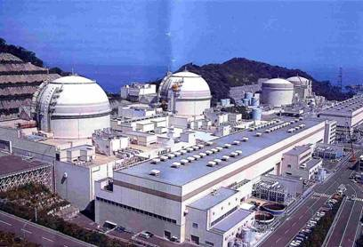
圖一：由右至左，分別為一、二、三與四號機
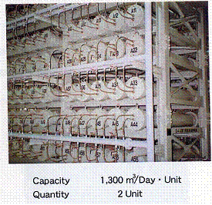

圖二：一、二號機所使用之海水淡化設備

  - 參訪若狹灣能源研究所
若狹灣能源研究所位於日本福井縣，由於福井縣內的核能電廠約佔日本核能發電量的四分之一，而且各種反應器型式（BWR, PWR, ATR, FBR）的第一個機組均設置於該縣內，為了整合產業技術及加強人才培訓，日本政府在1981年提出「Atom Polis Project」的構想，希望能結合核能工業、串聯核能工業與一般工業，提升振興地方產業，因此計畫在核能電廠密集的地區，建設一個「地區型的研究機構」；福井縣政府遂向日本中央政府提出建立「國際性綜合研究中心」的提案， 1993年提出基本構想、1994年提出基本計畫，1998成立若狹灣研究所，一座能源相關的研究中心，福井縣政府並於2005年提出「能源研究開發據點化計畫」，並於2005年設置「能源研究開發據點化推動組織」。該組織共有56位工作人員，除了事務相關部門外，研究開發部包括質子治療研究室、能源材料研究室、生物資源組、能源開發組、加速器組等5個研究部門。該中心佔地83,400平方公尺，耗資190億日圓建造，主要功能為「研究開發」及「產業支援」兩大主軸，若狹灣能源研究中心在「研究開發」方面主要有：質子癌症治療研究、高精度薄膜製造技術開發、尖端分析照射技術開發、太陽能利用技術開發、生物資源能源開發、核能相關尖端技術開發等項目；在「產業支援」方面有：促進產官學合作、加強人才養成交流、提供縣內企業大學技術支援等項目。在研究開發方面，該中心最受矚目的設施可說是多功能串級式加速器與同步加速器。其中，串級式加速器可使粒子獲致500萬伏特的高電壓，使粒子加速至光速的14%，也就是說粒子速度可於1秒鐘繞地球1圈。這些粒子可以用來分析金屬等固體的組成元素，亦可於金屬材料內注入離子而進行實驗。此外，從串級式加速器出來的粒子送至同步加速器後，在高頻加速空洞內，配合粒子旋轉賦與其電壓而使粒子加速至光速的56%。粒子在周長33公尺的設備內，藉由電磁鐵所發出的磁力，保持著一定的軌道旋轉約200萬圈。加速後的粒子最後被送至照射室進行癌症治療研究以及農產品的品種改良研究。
在太陽能利用技術方面，主要是Fresnel聚光透鏡。它是將一般透鏡以同心圓的方式切成薄片所組成，其精密度雖然不如一般透鏡，但是重量輕則是它的優點。這片透鏡長寬各3.3公尺，將太陽光聚焦後可望得到3000℃的超高溫（目前已得到2000℃的溫度，向3000℃的目標努力中），再利用此超高溫處理鐵化合物，然後再於低溫環境以水為原料製造氫氣。另外亦可利用超高溫使石綿及炭灰等物分解熔融，作為廢棄物處理的一種方式。此透鏡未進行實驗時必須以布套遮住陽光，以免聚焦處的溫度過高而損毀設備。
「超高分解能高壓分析電子顯微鏡」是該中心的重要設備，這部顯微鏡的特徵是它的倍率高達150萬倍，可用於原子及分子的觀察。產業界可將欲觀察的試片磨成薄片，再利用電子束通過試片所形成的影像，分析觀察原子結構。另外值得一提的是，由於此顯微鏡極為靈敏，不僅顯微鏡與樓地板之間分別獨立設置，而且於實驗室四周亦裝設隔音綿，以防止音波影響觀察結果；甚至使用顯微鏡的時間也盡量利用晚上，以減少走廊腳步震動的干擾。為了回饋地方，此顯微鏡的使用租金僅收日幣1200元/小時，可說是非常優惠。
  - 第4屆JNES/NuSTA研討會
2003年原能會邱前副主委賜聰，代表原能會拜會日本原子力安全保安院（NISA），正式開啟台日雙方核能主管機關接觸之後，於2004年由核能科技協進會(簡稱NuSTA)出面與代表NISA之公法人- 日本原子力安全基盤機構（JNES）在台北簽訂合作交流協定，根據此協定，台日雙方每年輪流舉辦是項研討會。
第4屆研討會於11月21~22日在日本召開，會議地點為JNES東京虎門總部。我方由原能會核能管制處陳宜彬處長為首，帶領原能會各相關處室8位同仁，併同NuSTA歐陽敏盛董事長、陳衛理執行長等共計10人與會；日方則由JNES所有與議題相關人員共約20人輪番上陣以及特聘2位專業翻譯全程參與。
會議期間，原能會物管局黃慶村局長暨吳成吉局長，還特別安排拜訪日本放射性同位素協會、放射性廢棄物基金管理與研究中心，了解日本對於放射性廢棄物處置政策、處理方法做為國內日後推動放射性廢棄物中期貯存之參考。（參訪報告詳如附件3、P50~51）
本屆研討會議題重點在於討論目前雙方關切、待解決的問題包括：(1)雙方最近發生的問題 (2)耐震問題(3) 低放性廢棄物管制(4)運轉經驗等。由於今年日本新潟中越地區發生大地震，造成東京電力公司柏崎刈羽核電廠發生災害，直到現在電廠仍在停機的狀態，加上的柏崎刈羽核電廠6、7號機是屬進步型沸水反應器（ABWR），與目前興建中的核能四廠機型類似，因此對於「電廠耐震問題」雙方討論的非常熱烈，對於尚未獲得結論的部份，雙方一致認為將是明年第5屆JNES/NuSTA研討會議的重頭戲。經過兩天的深入討論，對於提升我國核能運轉管制經驗，應有相當大的收穫與助益。
會議議程及相關內容列於附件3中。
- 心得與建議
  - 心得
      - 針對核能電廠大型組件（蒸汽產生器、熱交換器等）之更換，日本的經驗顯示，並非使用到設備使用壽命到期再更換對電廠的經濟效益最佳，而是綜合評估適時更換方能達到最大效能（因為隨著設備的老化，設備效率會遞減、檢查頻次會增加等）。惟台灣目前運轉中之核能電廠是否有機會延役仍混沌不明，似難以事前規劃、投資大型設備的更換，此對台電公司實在不利
      - 對於2007年7月16日日本新潟地區發生芮氏規模達6.8級之地震，遠超出柏崎刈羽電廠之設計值，但其損害卻幸運的相對很小，經日方人員表示，此可能是其耐震設計比實際要強、實際建設時加入更多保守值，此層層的保守累積，雖可能造成建設成本的增加，但也因此更增加核能電廠的安全性。目前核能四廠的興建，法規限制是最低的要求，為提供民眾對核能電廠的信心，核能電廠更應該在考量經濟成本、社會成本下，依循較一般法規要求更嚴謹之規範。
      - 柏崎刈羽電廠在強震下，2、3、4、7號機均由地震自動停機系統自動安全急停，圓滿完成該系統設計之目的。我國核能電廠自動急停系統自九二一大地震後規劃，迄96年底上線使用，對電廠因應地震增加更進一步的保護功能。此外柏崎刈羽電廠受強震影響，仍有一半的外線(2線)未受影響，顯示該廠之外電系統具有相當的可靠度，可作為台電公司加強外電可靠度之借鏡。
      - 大飯電廠環境整潔明亮，即使是發電設備的蒸汽管上方，也見不到一點灰塵。HOUSE KEEPING工作能做好，相信在設備維護上一定會有相當的品質。控制室人員進出的管制也做的相當嚴謹，使得運轉員可以專心監控各項參數的變化。另外，引導人員特別要求參訪人員不可照相，可見在保安工作上亦相當注重。
      - 日本原子力安全基盤機構（JNES）只負責廢棄物桶製成後之檢查作業，且受檢對象只限於日本核燃料公司（JNFL）不包括核能電廠。另JNES在低放射性廢棄物處置場有執行廢棄物桶之檢查作業，其經驗應可作為原能會物管局在未來國內低放射性廢棄物最終處置場執行廢棄物桶管制之參考。
      - 日本放射性同位素協會（JRIA）提供日本國內放射性同位素使用者訂購與處理全方位服務，反觀我國並無類似JRIA的專責機構，只有核研所有執行廢射源收集與貯存。又從JRIA簡報與其提供之相關資料，顯示JRIA沒有推廣與執行廢射源再利用作業，無法提供我國相關單位參考。
      - 核研所於2006年推動成立東亞放射性廢棄物管理論壇，RWMC為該論壇之日本聯絡窗口，且参與十分積極，另原能會物管局曾與RWMC簽訂技術合作協定，且核協會亦向RWMC表示希望成為東亞放射性廢棄物管理論壇的會員，藉由上述我國相關單位與RWMC之互動，彼此交換經驗，應能精進雙方放射性廢棄物管理技術。
      - 此行參觀關西電力公司訓練中心，對於該中心擁有大量核電廠實體設備或模型印象深刻，舉凡核電廠使用之機械設備如各種形式之泵浦、閥門、管路等，儀電設備設備如斷路器、電氣盤、控制盤等均以實體輔助教學，其他設備如尚包括焊接及非破壞檢測之實作訓練設備等等，相信大量實體設備或模型使用於訓練中，對於受訓學員當能加深印象，對於訓練效果之增進當然也不言可喻。此外關西電力公司對於過去所發生之重大意外事件（例如美浜破管事件），均就其發生肇因及預防措施探討，製作看板懸掛於訓練中心中庭，以此惕勵受訓學員，避免重複發生類似事件，凡此種種，均顯示日本電力公司對於人員訓練上之用心，頗值得借鏡。
      - 日本志賀核電廠一號機所發生的控制棒意外抽出造成臨界事件，意外發現在志賀核電廠之前日本已有九部機組發生類似之控制棒意外抽出事件，究其肇因，資訊未能在業主及廠家之間公開及交流，因此防範措施未能具體有效應用，導致類似事件一再重演，由此可見運轉資訊開誠佈公交流之重要性。而此事件，亦暴露日本核能管制單位長期過於強勢，與電力公司之間互動不良，缺乏溝通互信機制，導致日本核能界近幾年頻頻爆發過去隱瞞或紀錄造假之事件。國內在大約廿年前即有定期核能管制會議之制度，且尚有其他溝通管道，相較於日本，國內管制單位與核電廠間之溝通應該是屬於較為公開順暢的。
  - 建議事項
      - 本屆研討會日方安排之翻譯人員，翻譯的品質非常優異，尤其全程（包括設施參訪）均安排翻譯人員陪同，值得我們借鏡。下次輪由我方舉辦研討會時，可考慮因應不同的研討方式（如簡報討論），採用同步翻譯或段落逐步翻譯方式進行，以收最好的翻譯效果。此外為持續維持與日方的交流，並厚植雙方的友誼，應重視後續人才的培育及傳承，及早參與雙方之互動。
      - 日本鑒於歷次地震對核能電廠的影響，及此次新潟地區之地震，特別於JNES內新成立一約48人組成的地震安全部門（Seismic Safety Division），負責評估此次新潟地區地震對柏崎刈羽電廠的影響、重新檢視現有電廠之地震安全評估等。台灣亦處於地震帶，此次日本遭遇大地震後的作為（成立地震專責分析部門、重新檢視耐震設計基準、建立耐震新規範、強化耐震測試分析），可為我國相關議題的借鏡，此節宜由本會與台電公司妥為研商，期柏崎刈羽經驗得以切實回饋我國核電廠。
      - 國內核研所已執行低微放射性廢棄物外釋作業，且原能會物管局目前正推動核能電廠廢金屬外釋作業，而日本經濟產業省原子力安全保安院（NISA）於2005年開始推動核能電廠低放射性廢棄物解除管制，且於2007年日本原子力公司（JAPCo）有4噸碳鋼解除管制後被送至鑄造工廠，其解除管制作業之相關執行經驗，亦應可作為國內相關單位之參考。
      - 放射性廢棄物基金管理與研究中心（RWMC）除推動與從事放射性廢棄物處理與處置之研究，亦掌握龐大放射性廢棄物相關基金之行政管理，應有能力且能有效率的主導日本放射性廢棄物處理與處置步上正軌，反觀我國核能後端基金的應用與研究並未充分結合，RWMC的職責值得我們檢討與學習。
      - 日本已有相當多之核能機組完成如蒸汽產生器等大型設備更換作業，而其他相當多機組亦有規劃更換蒸汽產生器或反應爐頂蓋之規劃，其考量因素除提昇電廠效率、增加設備可靠度及避免發生應力腐蝕龜裂等異常狀外，大型設備更換新材質後，在法規上所規定之定期檢測頻度將大為放寬，此除可大大減少大修工作項目外，連帶也可大幅降低人員集體劑量。反觀國內核能電廠對於大型設備更換作業目前均尚在紙上談兵階段，特別是國內核電廠在人員集體劑量指標與世界水準相較，一直屬於尚須加強項目，此外世界核能復甦，可預見未來對於核能電廠設備組件之供給，勢必轉變為賣方市場，國內未來要進行大型設備時是否能如期如質採購到所需設備均是需考量之重大變數，故建議台電公司應積極考量該等因素適時進行大型設備更新作業。
      - 核能四廠即將進入起動測試階段，依據日本北陸電力公司志賀二號機（與核四廠同類型）之起動測試經驗，其共執行了39項起動試驗及42項設備參數試驗，其執行的時間約一年，在執行過程中，其測試的數據係參考原有的電廠及設備廠家的數據，且似乎並無非計畫性的急停，此起動測試之程序、經驗，核能四廠實應多加參考。
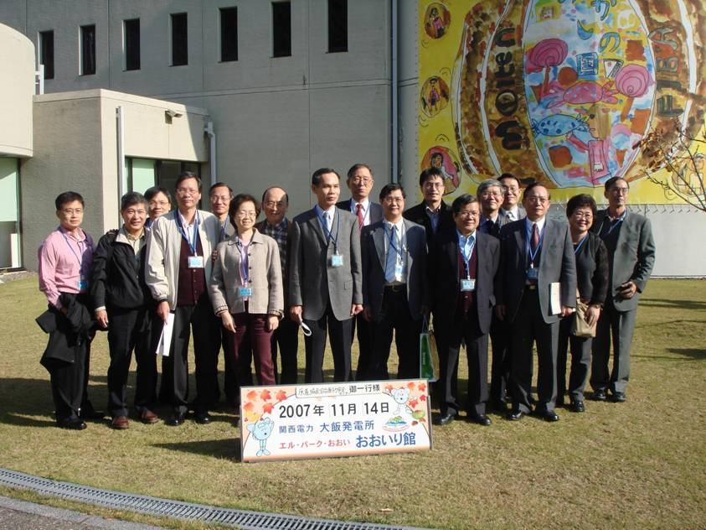
- 參訪照片

參觀關西電力公司大飯核能電廠展示中心

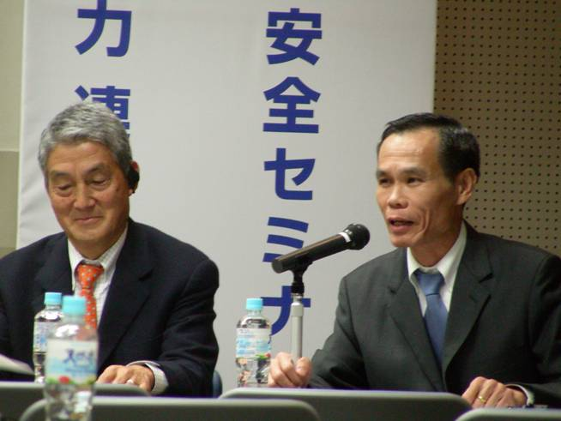

團長黃副主委慶東與JAIF理事長服部拓也先生(左)
共同主持綜合討論會議

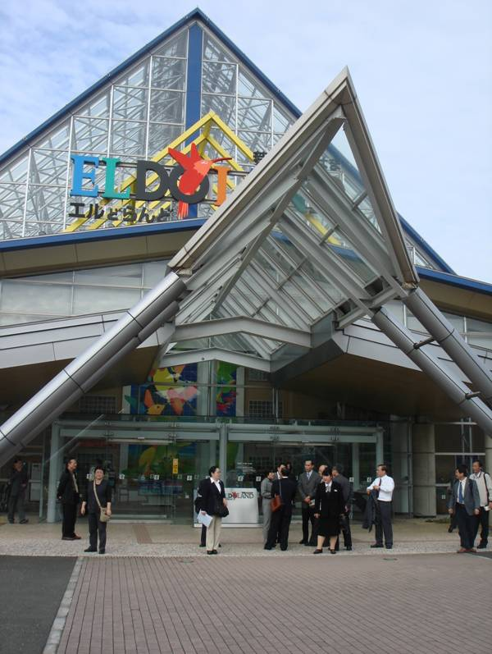

關西電力公司回饋地方所興建的展示館
其中除地方特色文物展覽館外並養殖熱帶魚、蘭花

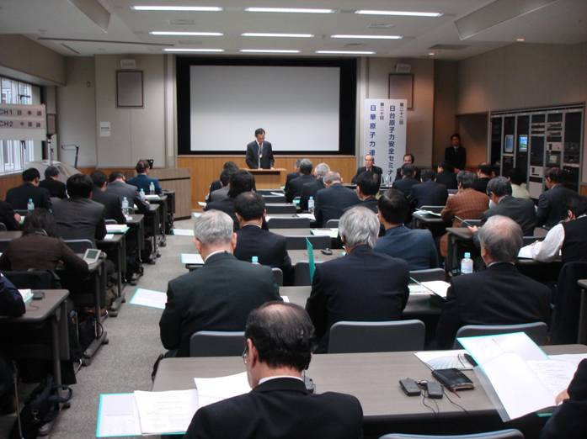

台日核安研討會會場

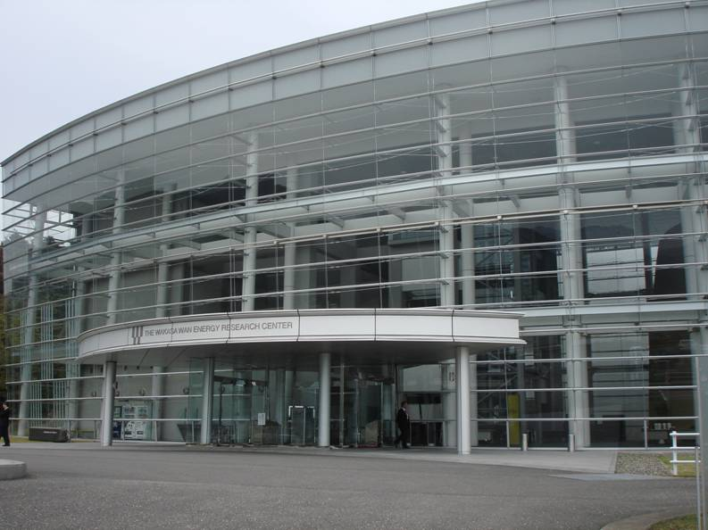

若狹灣能源研究所外觀

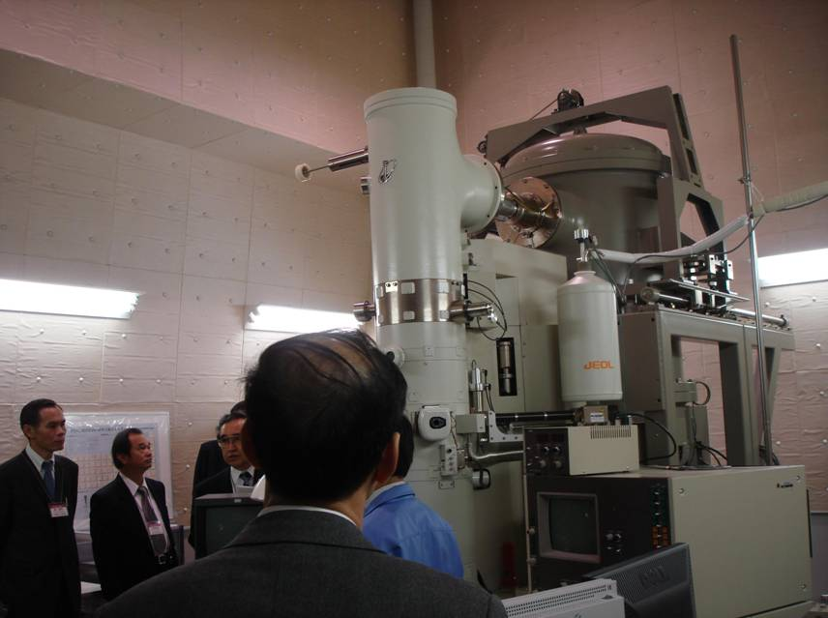

若狹灣能源研究所之電子顯微鏡

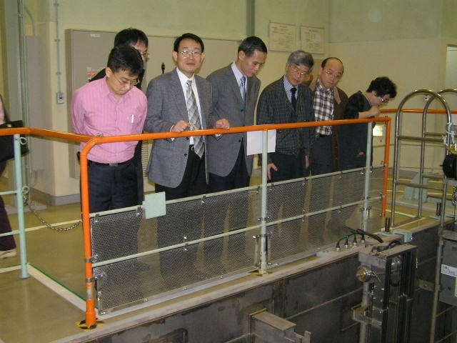
關西電力公司訓練中心

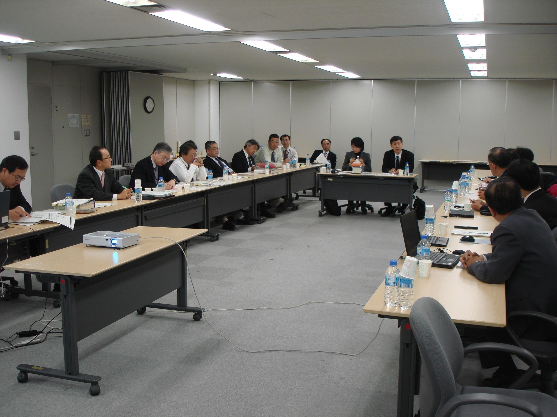

JNES/NuSTA會議會場
- 附錄
附件1：台日核能安全研討會台灣代表團名單

所屬單位 | 姓名 | 職稱
原能會  Atomic Energy Council | 黃慶東  Tsing-Tung Huang | 副主任委員  Deputy Minster
原能會  Atomic Energy Council | 陳宜彬  Yi-Bin Chen | 核管處處長  Director, Dept. of Nuclear Regulation
原能會  Atomic Energy Council | 牛效中  Hsiao-Chung Niu | 核管處科長  Section Chief, Dept. of Nuclear Regulation
原能會  Atomic Energy Council | 石門環  Men-Huan Shih | 核管處技正  Technical Specialist, Department of Nuclear Regulation
原能會  Atomic Energy Council | 李綺思  Chi-Szu Lee | 核管處技正  Technical Specialist, Department of Nuclear Regulation
原能會  Atomic Energy Council | 蘇軒銳  Shiuan-Ruey Su | 核技處技正  Technical Specialist, Department of Nuclear Technology
原能會  Atomic Energy Council | 范盛慧  Shung-Hwei Fan | 綜計處技士  Associate Technical Specialist, Department of Planning
核研所  Institute of Nuclear Research | 沈立漢  Lie-Hang Shen | 輻射應用中心主任  Director, Radiation Application Center
物管局  Fuel Cycle and Materials Administration/AEC | 黃慶村  Ching-Tsuen Huang | 局長  Director
物管局  Fuel Cycle and Materials Administration/AEC | 吳成吉  Cheng-Chi Wu | 組長  Division Head
台電公司  Taiwan Power Company | 黃清順  Tsing-Suenn Hwang | 核二廠安管副廠長  Deputy Director, Nuclear Safety, Kuosheng NPP
台電公司  Taiwan Power Company | 林俊隆  James Lin | 龍門駐工地設計經理  Project Manager for Lungmen Project, Department of Nuclear Engineering
台電公司  Taiwan Power Company | 趙懷曾  Huai-Tsenz Chao | 核一廠值班主任  Shift Supervisor, Chinshan NPP
台電公司  Taiwan Power Company | 翁烔立  Tung-Li Weng | 核安處安全評估組長  Section Chief, Safety Evaluation Department of Nuclear Safety
台電公司  Taiwan Power Company | 劉建麟  Jiann-Lin Liu | 核後端處低放處置課長  Head, LLW Disposal Subsection, Department of Nuclear Backend Management
清華大學  National Tsing Hua University | 許文勝  Wen-Sheng Hsu | 能源與環境研究中心 研究員  Researcher
核能科技協進會  Nuclear Science & Technology Association | 歐陽敏盛  Min-Shen Ouyang | 董事長  President
核能科技協進會  Nuclear Science & Technology Association | 陳衛里  Wei-Li Chen | 執行長  Chief Executive Officer
核能科技協進會  Nuclear Science & Technology Association | 黃小琛  Simon Shau-Tsang, Huang | 顧問  Consultant
核能科技協進會  Nuclear Science & Technology Association | 黃小琛夫人

附件2：台日核能安全研討會會議相關資料
台日核安研討會6大議題討論內容摘要
議題1.核能電廠之耐震問題
11月15日下午第一個主題為核能電廠耐震問題，由大阪大學榮譽教授宮崎及原能會核能管制處陳處長宜彬共同主持，由於今年7月份日本新潟縣中越冲發生地震，導致柏崎刈羽核電廠受到超出設計所預期之地震力，該電廠7部機組均需進行進一步之檢查，因此使得耐震議題成為此次會議熱門話題，此主題包括3個簡報，首先由日方東京電力公司核能設備管理部建築技術管理組八代和彥課長就日本核能電廠的抗震設計及新潟地震對柏崎刈羽核電廠之影響進行報告，簡報中說明日本核能電廠耐震設計之概念有以下5大項：
- 在牢固的岩基上建立構造物。
- 對選址地區地質及地震進行調查加以分析，從結構上考量歷史上最大規模的地震作為前題。
- 具體設計階段，分析動態地震力及靜態地震力二個因素。動態地震力係根據地質調查所得之最大地震加以分析，靜態地震力則起碼以一般建築物標準三倍作為前題。
- 根據結構及設備之功能重要度採用不同之抗震要求。
- 強震時核能機組需能夠自動急停。
日本核電廠耐震設計係採設計用最強地震（引起基準地震動S₁之地震）及設計用極限地震（引起基準地震動S₂之地震），其中設計用最強地震係指預想廠址可能發生之最大地震，其考量方向有二，其一為由過去歷史地震記錄，對廠址及其周邊有影響者，且不久的將來有可能再發生者，其二為活動性較高的活斷層在不久的將來引起的地震中選定影響最大者。
至於設計用極限地震（引起基準地震動S₂之地震）較設計用最強地震為大，係假設該廠址之極限地震，以下列三者中選定影響最大者。
1.廠址周邊活斷層所引起地震之中，考慮其發生可能性所假定之上限地震。
2.依據地震-地體構造，由地震學觀點所假想會發生的最大地震。
3.為防萬一，還須考慮廠址正下方地震（規模6.5 深度10公里）。
去年9月日本發佈新的核能電廠抗震指引，則將S₁及S₁合併成為S_{S}，至於設施設備耐震重要度上，過去日本法規，將設施耐震重要度分類為A、B、C三級，並將A級中特別重要者訂為A_{S}級，A_{S}級設施則包括其劣化可能導致冷卻水流失、或是緊急停機所需設備、用過燃料儲存設施以及圍阻體等，至於A級設施則指其喪失功能時，將導致嚴重之放射性物質災害，B級設施喪失功能時，放射性物質擴散之影響較小，至於C級設施，則與放射性物質無關。A級設施之設計，必須能耐設計用最強地震（引起基準地震動S₁之地震）對廠址帶來之地震度，至於A_{S}級設施，對於廠址周邊發生設計用極限地震（引起基準地震動S₂之地震），必須仍能保持其安全功能。在日本新的抗震指引中，也將A級設施及A_{S}級設施已合併成為S級設施。在這些設施及設備進行耐震設計時，除同時考量動態地震力及靜態地震力參數外，並必須加入相當之餘裕後，來決定最終設施及設備設計之參數。
有關新潟地震對電廠影響部分，簡報中說明各機組測得之最大加速度分別由最低六號機測得之322 gal（gal＝1cm/sec²）至最高之一號機之680 gal，整體而言，該次地震所量得之實際最大加速度均超出各機組S₂之設計最大加速度達2倍以上。但若與機組個別之S₂比較，以二號機東西向量得之608 gal，達到該機組設計最大加速度167 gal之3倍以上差距最大。
地震後實地檢查結果反應爐廠房並未發現明顯受損，八代先生強調此與廠房當初設計標準保留了相當大的餘裕有關，實際上抗震能力，可耐受達到S₂的數倍以上之加速度才會發生破壞。由於此次地震遠超出當初耐震設計，因此震後已全面展開廠址附近陸域及海域之地質調查工作，並將依新發布之耐震指引，重新進行耐震評估，在地質調查告一段落後，重新計算產生地震動標準S_{S}，進行抗震分析。至於現階段進行之地質調查工作海域部分已完成，陸域調查約30％，調查工作基本上是以人為產生震動測量反射波並搭配部分鑽井探勘作業的方式執行。
緊接在八代先生後東京電力公司核能設備管理部原子爐技術組宮田浩一課長針對地震對柏崎刈羽核電廠設備之影響做了更詳細之介紹，該廠共有七部機組，總發電量為8212MWe，地震發生在今年7月16日上午10時13分，離電廠北方約16公里之海域，深度10公里，震央與電廠直線距離約為23公里，規模達到芮氏6.8。事件前三、四、七號機正常運轉中，而一、五、六號機則正進行歲修中，至於二號機則於起動階段，地震發生後，包括二、三、四、七部機均由強震信號將機組自動急停，而四條廠外電力迴路則有二條保持正常供電，隨後機組執行達到冷停機之操作過程，則因設備問題而採不同方式進行之操作，其中三號機及四號機採主汽機旁通閥釋放蒸汽至主冷凝器進行冷爐操作，但由於提供該二部機蒸氣之共用廠用鍋爐部分失效，蒸汽容量僅能提供一部機停機所需之量，故當時只得讓三號機先完成冷停機操作，隨後再進行四號機之操作，故所花費時間較長。至於七號機因地震使廠用鍋爐而不可用，無法提供主汽機汽封蒸汽，而不能使用主冷凝器，只得採用以主蒸汽釋壓閥將主蒸汽釋放至抑壓池之方式執行第一階段降溫降壓操作，隨後再以餘熱移除系統進行冷爐停機操作，而二號機部份，則是因尚在起動階段，主蒸汽隔離閥未打開，且爐心熱量不高，因此也以主蒸汽釋壓閥進行操作。在次日上午6時54分最後一部四號機達冷停機後，所有機組均已順利達到冷爐停機之狀態。
至於地震發生後，造成電廠較重大之設備異狀及異常事項主要有下列三項：
- 三號機廠用變壓器發生火災，廠用變壓器之功能為將主發電機發出電力之小部分降壓後提供機組設備所需電力，火災發生原因係變壓器之地基沈陷，母線與導管等結構變形，接觸產生火花，加上變壓器油漏出等因素導致，當時大量濃煙冒出，而電廠未配置專屬消防隊及化學泡沫滅火設備，故直到二小時後地方消防隊介入才將火勢控制撲滅，此事電視媒體大幅報導，引起民眾極度關注，但由於廠用變壓器後方與廠房間仍設有一道防火牆，因此廠房部分實質上並未受到影響。
- 六號機微量含放射性物質之水排放至大海，由於地震期間幾乎所有機組之用過燃料池水均有溢出之情形，而廠房地面之電纜穿越孔，原應以密封材料完整填封，以避免放射性物質釋出，但六號機之地面電纜穿越孔密封不全，因此用過燃料池水沿電纜穿越孔流入雨水集水池內，由於雨水集水池非屬管制排放之區域，故含放射性物質之水即由集水池泵打出排放至大海。但放射性水排放總量約為1.2立方米，評估對民眾造成之輻射劑量僅2×10⁻⁹毫西弗，與日本民眾每年由天然輻射源所接受之2.4毫西弗比較，微乎其微。但此案由於發生時電廠輻射度量人員不足，且現場狀況似乎出乎原先預期，因此導致通報政府機關之時間略遲，針對此狀況東電公司未來將以補強輻射度量人員作為因應。
- 七號機微量氣體放射性物質外釋，由於地震發生後，七號機廠用鍋爐無法提供蒸汽，因此主汽機喪失汽封蒸汽，加上運轉人員疏忽未將下游的汽封蒸汽排氣風扇停用，導致微量氣體放射性氣體由此管道排放。惟放射性物質釋放量經評估對民眾造成之劑量也甚低，僅為2×10⁻⁷毫西弗。
至於震後執行目視檢查結果，歸納安全性重要度較高的A_{S}及A級設備均未發現受損情形，廠房內部B及C級設備也都正常，但在廠房外之B及C級設備則有部分受損，例如各機組排氣管因地基沈陷均有位移變形，其中一號機排氣管則發現二處紋波管（Bellow）有龜裂，但龜裂表面並未發現有放射性物質外釋跡象。此外一號機地下消防水管發生斷裂，漏出之水經由地下電纜管道混凝土結構裂縫滲入輔助廠房，最後集中在輔助廠房底部集水池，滲入水量估計約2000立方米。
對於此次地震後東電所採取之因應措施，包括已執行及未來待執行事項歸納如下：
- 反應爐內部組件目視檢查目前正在進行中。
- 在長程分析中考慮地震潛在加速設備老化之影響。
- 評估補強地震中所顯露出之抗震能力不足之設備。
- 評估降低地基沈陷及錨釘失效造成之影響之作法。
- 依新頒佈耐震指引進行耐震工程評估分析。
至於加強緊急應變準備作業方面，具體作法包括：
- 消防水源多樣化、消防水管設計上考慮地基沈陷影響及採用延性接頭（flexible joint）與設置消防水明管。
- 增加廠用變壓器消防配管、增設化學消防車及變壓器接頭採用不會發生短路之結構設計。
- 在耐震廠房內建立緊急控制中心。
- 主控制與消防部門之間建立緊急熱線電話。
- 強化輻射管制區門禁監控系統之可靠度，以確保緊急狀況時廠房內人員能及時逃出。
最後，宮本先生強調現階段東京電力公司正逐步進行各廠房調查及安全評估作業，東電除承諾會將此次地震相關經驗提供全世界核能工業界共享，同時也希望與世界各國之核能同業交換經驗及透過共同之訓練提高此方面之能力。
我方針對新潟地震提出包括柏崎刈羽六、七號機儀控光纖電纜於地震中有否受損問題，日方答覆目前由目視檢查及功能上研判，儀控光纖電纜應該沒有受損之跡象。至於廠外電源輸電系統部分，雖然並不瞭解日本輸電鐵塔對於耐震設計上是否有特殊考量，但於地震後仍能保有二回路正常供電，使得震後電廠停機所需之大部分設備均能正常運作，這是使得震後停機操作能在短時間內達成之主要因素，日方也坦承如果當時發生輸電系統完全故障之情形，將會增加操作上之複雜性，使得處理上變的較為棘手。
耐震主題最後由我方原能會核管處牛效中科長報告恆春地震之經驗回饋，恆春地震發生於去年12月12月26日晚間，共有二次主震分別發生於20時26分及20時34分，震央分別位於距核三廠西南方36.3公里及西方33.5公里之海域，深度則分別為44.1公里及50.2公里，地震規模則均為7.0，地震發生過程中，核三廠二部機組主控制室均出現反應爐冷卻水泵及主汽機高振動警報，故二號機運轉員立即採取手動急停反應爐之措施，而當一號機運轉員也要採取相同措施時，卻感受到地震已變得較緩和且所出現的高振動警報也均可以復歸，因此改變決定，維持1號機組繼續運轉，因此造成二部機一部停機一部繼續運轉之差異現象。
在廠區地震儀器量測數據部分，最高加速度為圍阻體高層第一次主震期間南北方向所量得之168 gal，而由廠房各樓層實測得之加速度頻譜與運轉基準地震（OBE）設計頻譜進行比較，結果僅在第二次主震20時34分之數據中，發現在頻率0.7Hz之單一數據點有超出運轉基準地震（OBE）設計頻譜之情形，但超出程度仍在10％以下，至於頻譜之其他頻率點的數據均在運轉基準地震（OBE）設計頻譜之下，由此結果依據ANSI/ANS 2.10文件OBE判定準則，可確認恆春地震對核三廠之影響並未超其廠址之運轉基準地震值（OBE）。
地震後電廠員工隨即依程序書執行檢查作業，以確認結構及設備狀況是否正常，檢查結果，並未發現結構設備有重大受損情形。但仍發現少數輕微之影響或損害，包括
1. 2號機反應爐冷卻水泵B台之比流器（C/T）及加熱器電纜導管接頭鬆脫。
2. 少量用過燃料池水及緊急柴油發電機燃油溢出。
3. 部分低於法規管制值之廢料桶由儲存架翻落，唯僅外表略受損變形，桶密封仍保持完整。
此外地震期間及地震後，兩部機控制室均有明顯的灰塵由天花板持續飄落，事後經檢查應係積存於天花板上方及天花板與支架間隙內之塵土受震後飄落所致。
恆春地震雖然不及日本新潟縣中越冲強烈，對核電廠影響亦較輕微，但其仍是台灣核能電廠運轉將近30年來，核能電廠廠區感測到震度最大的一次地震。因此其經驗及檢討均已多次在相關的管制會議或專家諮詢會議上進行詳細之討論，後續應繼續注意及執行事項如下述
- 台電公司應依據EPRI等相關指引重新檢討並將各電廠地震後處理程序書標準化。
- 儘速將強震自動急停裝置上線，以避免類似此次恆春地震因人為判斷導致二部機因應上差異之情形再發生，目前各電廠已預計本年11月底強震自動急停裝置均會正式上線。
- 例行巡視作業時儘量以數位影像建立結構設備之基本狀況資料，以作為一旦發生強震後檢查作業時比對基準。
- 規劃及安排定期清理主控制室天花板及支架上累積塵土，以免落塵對儀器設備產生不利影響。
- 研議於運轉人員再訓練課程中增加地震模擬台體驗課程。
核能電廠耐震議題已成為現階段核能界炙手可熱之議題，藉由此次會議之經驗交換，使與會人員深切體認除了結構設備耐震設計及耐震規範之強化外，對於一些細節，例如柏崎刈羽核電廠事件中顯露之電纜穿越空填封不良及氣封蒸汽排氣扇未適時停止之情形，以及恆春地震期間核三廠二部機處理措施不一及控制室天花板積塵等狀況，這些事項其實均可以透過平時之努力，例如地震因應程序之檢討強化、運轉人員訓練之加強及維護作業之落實等加以有效避免，期使得地震對核能電廠之影響降至最低。
議題2.核能電廠之建廠經驗
本項議題共發表2篇專題，其中1篇為台電公司林俊隆經理所報告的「台電龍門工程之現況」，簡報中，林經理說明龍門工程自開工以來之重要里程碑、參與建廠各專業領域之顧問公司之實況、目前之進度、預定完工運轉時程及工程進行過程投入之人力狀況等。
另外林經理以其在龍門工程督導業務多時之親身閱歷，報告龍門工程設計及施工諸多不如預期之緣由，諸如管路吊架系統過度設計導致增加施工困難度；設計時錯用量度單位導致管嘴負載(Nozzle Load)偏高而使得汽機廠房管路必須採用1600組膨脹接頭，且耗時2年才得以設計定案，嚴重影響施工進度；施工中，圖面修改頻仍，以核島區為例，2/3圖面迄今平均已修改過2.75次，延誤現場施工等。為求補救，台電公司目前已經介入部分緊急之設計工作，設法於現場及時協調解決設計介面之相關問題，以消彌無謂的施工阻力。簡報中，林經理強調顧問公司的設計品質及作業心態攸關建廠工程之品質、經濟性及施工進度，而建廠施工僅憑目前之品保法規並不符實際，因此，建議核能法規對建廠施工有必要再多加關注。
本項議題之第2篇專題由日方北陸電力公司志賀核能電廠發電部門的山本修先生報告「志賀核電廠2號機起動試運轉結果評估」，志賀核電廠2號機(Shika-2)之發電容量為1358 MWe，也是進步型沸水式反應器(ABWR)，機組型式與發電容量與核四廠幾乎完全一致。志賀核電廠2號機於1999年10月開始興建，並於2005年4月26日開始裝填燃料，5月26日反應爐達到初次臨界，機組啟動試運轉總共歷時324天，主要試運轉項目包括裝填燃料、停機餘裕測試、控制棒驅動系統測試、初始臨界測試、LPRM/APRM校準(各功率階段)、控制系統測試(各功率階段)、喪失外電測試(25%功率階段)、發電機棄載測試(20%～100%功率階段)、反應爐內部循環泵跳脫測試(75%～100%功率階段)、主蒸汽隔離閥關閉測試(100%功率階段)及機組效能評估(各功率階段)等。
志賀核電廠2號機機組啟動試運轉各階段所執行之各項測試結果，所測之機組各項參數與分析預測數值均相當吻合，此項成就為我方與會人員所感興趣及可借鏡之處，但因時間所限，我方提問之問題，如測試功率點之選取如何決定以及分析之假設條件之細節等，並未獲詳細之答覆，但該廠之機組啟動試運轉之內容、時程及測試結果與分析結果之比較等均可做為未來台電公司核四廠試運轉時極為寶貴之參考資料。
議題3.放射性廢棄物處置選址溝通
本項議題共發表2篇專題，其中1篇為日本核廢料管理機關(Nuclear Waste Management Organization of Japan, NUMO)之處置場計畫公關部長二口政信先生所報告的「日本高階放射性廢棄物計畫之現況」，本項簡報主要介紹日本高放射性廢棄物處置場址公開徵選之經驗。
日本高放射性核廢料主要來源為即將啟用之核燃料再處理廠，預計2030年代左右啟用，自2002年底開始即由政府機構NUMO公開徵選處置場址，並透過電視(2002年10月開始)、雜誌(暢銷雜誌)、報紙(5 份區域性及42份地方性)及海報(主要車站)大力推動。在開始公開徵選處置場址前，NUMO已舉辦過31次公開討論會，而在公開徵選處置場址後，也已舉辦過48次小組辯論會。雖然位於高知縣的東洋鎮曾於2007年1月24日正式提出自願遴選為處置場之申請，但當任鎮長卻於2007年4月22日因競選落敗，由另一位反對該鎮被選為處置場址之候選人當選，隨即於隔日撤回申請，迄今高放射性核廢料處置場址仍未選定。
簡報中，二口部長提出幾項對高放射性核廢料處置場選址需再加強的建議，如加強宣導讓民眾瞭解最終處置場之安全性、場址調查階段提供補助金、加強公關及增進研發與國際合作等。上列日本的高放射性核廢料處置場選址經驗可做為我國在未來低階放射性核廢料處置場選址及用過燃料乾式貯存作業之參考。
本項議題之第2篇專題由台電公司核後端營運處劉建麟課長報告「低放選址公投推動策略及行動計畫」，簡報中，劉課長報告低放選址公投之基本原則，並強調地方性公投為低放射性廢棄物最終處置設施選址之必要程序，同時報告我國低放射性廢棄物最終處置設施選址計畫已於2007年3月公佈，預計於2007年12月公告潛在場址，並預計於2008年8月公告建議候選場址，並預定於2008年10月舉辦地方性公投。
另外劉課長列舉此項公投之3個策略，分為預告、起步及衝刺等3 階段，並且設計了12項模組來推動此項公投，包括利用廣告、透過地方組織鼓勵投票以及制訂獎勵辦法等。在執行面上，更積極推動64項行動計畫，分成A、B、C、D、E、F及G等7大區塊，包括各項民調、全國性及地方性媒體宣導、記者會、科學競賽、縣市及地方參訪與座談、捐助與公益關懷及地方性說明會等。最後劉課長強調，高度政治性議題很難由民間的公關公司作妥善處理，與民眾溝通最重要的還是要仰賴成功的整合各方意見。
議題4.安全管理與安全文化
本項議題共發表2篇專題，第1篇為台電公司核二廠黃清順副廠長所簡報的「台電核安文化與自我評估作業」。黃副廠長引用IAEA INSAG-4導則對核安文化之定義，逐一詮釋台電公司核二廠在落實核安文化之各項措施。台電公司早自1990年初期即施行核安文化方案，制訂 12項機組安全指標來監測實質的安全績效，並定時進行檢討。在日常運轉中，電廠持續執行之核安文化方案包括及時獎勵員工對提升核安文化之作為，針對電廠幹部開辦增進核安文化之訓練；建立核二廠知識管理電腦化系統，分享工業界運轉經驗以強化核安文化；定期舉辦研討會，讓電廠員工及包商共同研討核安待加強事項；進行停機安全風險度評估，以降低停機風險；舉辦工具箱會議，提醒工作人員改善工作安全、推動走動管理及人因績效強化方案等。另外，黃副廠長展示核二廠大修整體工安風險管控現況及對高風險作業所採取之防範措施等。
對於人因績效強化方案，黃副廠長特別介紹核二廠引用INPO的HPES制度來發覺人為疏失肇因及採取有效的防範措施。另外，核二廠核安文化之落實延伸至包商工作人員，出過錯的案例均持續提供包商人員作為訓練教材，同時每位包商均須簽署遵守廠區工安條例協議書，凡違反者一律不許再進廠區工作。另外為有效減少人為疏失，核二廠建造全迴路模擬設備。此套全迴路模擬設備裝設實際的水泵、管閥、開關設施及控制器等實體設備，是一套非常有效用於防制人為疏失之訓練設備。另外，為強化核安文化，核二廠除接受WANO之同業評估外，台電總處更定期執行類似的同業評估，試圖在各領域中找出待改進缺失，進行改善，以提升電廠核安文化。簡報最後，黃副廠長以「安全第一，品質優先」跟與會之從事核電人員共勉之。
本項議題之第2篇專題由日本中部電力公司核能部門品保主任倉田聰先生簡報「中部電力公司在改善核安文化之努力」，由倉田先生的簡報可以看出中部電力公司的核安文化於2006年才正式開始推動，在此之前，日本國內一連發生了幾起重大的核安事件，如1999年9月的日本茨城縣東海村JCO核燃料處理工廠(JCO Co., Ltd.) 鈾燃料臨界(Criticality)之核子事故；2002年8月爆發東京電力公司曾於1992年竄改及假造福島第一核電廠之圍阻體洩漏測試數據；2004年8月美濱3號機(Mihama-3) 發生二次側管路破裂事故，造成4人死亡。這些事故經檢討結果均顯示輕忽核能安全文化所致，因此，中部電力公司於2006年8月開始引用PDCA (Plan、Do、Check及Action)之管理技巧開始檢視及改進該公司的核安文化。日本原子力安全保安院(Nuclear and Industrial Safety Agency，簡稱NISA)也開始建立「管制單位對持照者防制安全文化缺失作業之評估準則」，預計自2008年起執行安全視察時開始採用。
倉田先生強調，核安文化與營運安全績效息息相關，但安全績效之變化趨勢往往遠落後於核安文化之表現趨勢，亦即當安全績效顯現惡化之前，核安文化應該早已有所缺失了。因此，中部電力公司目前致力於發展多元化的間接指標來偵測及評估核安文化之變化趨勢，於2007年8月已完成核安文化作業草案，預計在2007年11月定稿，並於2007年12月開始實施。目前並規劃在2008年2月進行檢討，往後則每半年定期檢討一次。倉田先生也強調，核安文化為永無止境的工作，必須持續不斷的找出缺失加以改進，並且必須勇於承擔來自各方的批判。
鑒於核安文化攸關核能安全營運之重要工作，茲將台日雙方之簡報內容摘錄如附件二。
議題5.核能電廠之老化對策
本項議題共發表4篇專題，日方由東芝、日立及三菱各報告一篇，我方則由核安處翁烔立組長報告「台電公司核能電廠之老化管理」。東芝公司佐伯綾一先生簡報「反應爐內部組件之維護技術」，主要介紹該公司對防制及減緩反應爐內部組件應力腐蝕所發展之技術。東芝公司發展出的珠擊法(Shot Peening)及雷射束噴擊法(Laser Peening)主要在材料表面產生壓縮應力，以消除造成應力腐蝕三要素中之一的拉張應力，以達到防制或減緩應力腐蝕之效果。東芝公司的珠擊法主要用於新建工程，依簡報顯示，應力改善之深度約為200～500μm，目前為止已應用於爐心側板、爐內支撐托架、控制棒驅動機構及儀用管路等焊道。而雷射束噴擊法則應用於運轉中的組件，應力改善之深度約為600～1000μm，比珠擊法效果稍佳，目前為止已應用於控制棒驅動機構連接短管及爐心側板等焊道。東芝公司目前尚在發展可攜帶式的雷射束噴擊設備，將來在應用上較具彈性及方便。
日立公司的管野明弘先生簡報的專題為「反應爐內部組件之預防保養技術」，也是介紹防制及減緩反應爐內部組件應力腐蝕所發展之技術。日立公司發展出的技術為水柱噴擊法(Water Jet Peening)，同樣在材料表面產生壓縮應力，以達到防制或減緩應力腐蝕之效果。水柱噴擊法係以高壓水柱噴射在材料表面產生孔蝕(cavitation)，當孔蝕瞬間破裂時造成局部超高壓力，促使材料表面產生塑性變形而殘留壓縮應力，應力改善之深度約為800μm。自1999年起，即陸續應用在爐心側板、爐內儀用管路、控制棒驅動機構套管、噴射泵升管與擴散管等之焊道，迄今已有8年之應用實績。由於水柱噴擊法不會如珠擊法有外物污染，也不會有雷射束噴擊法有熱輸入之不良影響，亦可同時應用於新機組及運轉中機組，此為其優點。
三菱公司由宮口仁一先生報告「壓水式反應器之維修方案及技術」。日本目前有23部壓水式反應器在營運中，其中有5部已超過30年，因此，機組老化管理日形重要。以三菱公司目前的作法，針對機組重要組件進行壽命評估，如果壽命超過60年，則以定期檢查來確保其可靠度，如果評估結果，壽命在60年左右，則訂定適當的預防保養來確保可達到60年壽命，如果評估結果，其壽命小於60年，則必須制訂一些緩和老化效應之因應措施或進行更換以確保組件之可靠度。
在壓水式反應器機組之維護保養技術方面，三菱公司目前正進行兩大課題，一為針對inconel(英高鎳)600之異材焊道進行應力改善，以緩和一次側應力腐蝕(PWSCC)劣化現象，另一為針對分叉管及可疑產生流體溫變動之管路進行熱疲勞分析，以防止重要管線龜裂。另外三菱公司亦進行更精確超音波檢測工具之研發工作，致力於整合工程技術(指研發、評估)、製造技術(如蒸汽產生器、反應爐組件)及維修技術(指檢測、修復、更換)等三項技術，以達成高品質的預防保養。
本議題最後一篇專題由台電公司翁組長報告「台電公司核能電廠之老化管理」，主要針對台電公司核一、二、三廠目前之老化管理現況進行介紹。台電公司核電廠針對被動(passive)零組件之老化效應，採用整體電廠評估(Integrated Plant Assessment)來進行管理，對於主動(active)零組件或定期更換零組件之老化效應則以維護法規(Maintenance Rule)來加以管理。結合此兩項老化管理方案將可避免機組重要零組件因老化效應而影響核能營運之安全性與可靠度。
台電公司自2005年6月起成立時限整體電廠評估計畫(Time-Limited Integrated Plant Assessment)，簡稱TLIPA計畫，由核一廠開始進行評估，目前核一廠已大致完成評估，總共建構了42個老化管理方案，其中機械、結構及電氣等三類各有30、8及4個。另外有部分零組件之老化機制可以利用時限老化分析(Time-Limited Aging Analysis，TLAA)來確認其老化效應在執照期限內對安全功能不會造成影響，因此，此類零組件雖未建立老化管理方案，但顯然依電廠之現況仍可充分掌握其老化效應，該組件之老化機制仍獲得妥善管理。
台電公司針對主動(或定期更換)零組件推動維護法規之老化管理方面，2005年3月即成立「維護法規推動小組」，迄今已先後完成維護法規導則、維護法規程序書(共9份)、重要組件篩選、訂定績效準則、風險重要度評估及維護法規資料庫之建立等，並自2007年1月起，核一、二、三廠開始試行，預計2008年1月起開始正式實施。
議題6.核能運轉資訊交換
本項議題共發表2篇專題，第1篇由日本核能技術協會(JANTI)運轉經驗分析部主任梅津真路先生所簡報的「運轉經驗應用」，主要介紹該協會所開發的「核能資訊檔案系統(NUClear Information Archives，NUCIA)」，該系統為一個核能運轉經驗資訊的共享系統，主要功能有三，即防制事故之發生或再發生、維持運轉資訊的透明化以及建立零組件失效資料庫，供風險度評估運用等。該系統於2003年10月1日開始啟用，迄2007年10月底，已建立3,823件有關事故、維修、品質及其它運轉相關案例資訊。由NUCIA系統可以看到的訊息有：
A. 核能電廠事件資訊
B. 其他電廠對相同事件的預防措施
C. 可靠的核能電廠資訊
D. 燃料週期內的核能電廠設施故障資訊
E. 國外核能電廠事件資訊
當核能電廠發生事件時，電廠在將資訊登錄至NUCIA系統前，先將事件區分為「Trouble」、「Maintenance and QC Related」和「Others」三類。其定義如下：
A. 「Trouble」，指的是電廠遇到了一些問題，依據法令上的規定必須陳報的。
B. 「Maintenance and QC Related」，是電廠遇到一些較輕微的問題，依據法令規定不必須陳報到政府當局，但可供其他電廠或工業界、學術界參考使用，作為改善安全活動的案例。
C. 「Others」，是指對其他電廠必無太多參考價值，但是可提供給媒體或一般大眾，以提高電廠運轉資訊的透明度。
各類事件有規定登錄期限與所需填報內容：
事件類型 | 內容 | 登錄時限
Trouble
新聞發布後 | 電廠名稱，事件名稱，發生日期時間,事件概訴 | 7天
肇因分析後 | 上述內容以外的補充 | 14天
Maintenance and QC Related
新聞與肇因發布後 | 依據發布內容而定
肇因分析發布後 | 發布內容的所有項目 | 14天
無新聞發布（改正行動完成後） | 發布內容的所有項目 | 14天
Others
新聞發布後 | 發布內容的所有項目 | 7天
當發生事件的電廠將相關訊息輸入NUCIA系統後，其他電廠也要平行展開做查核，提出自己的防範措施或改正行動，並且登錄到NUCIA系統。
梅津先生舉例說明此套系統之貢獻，如在1999年6月發生志賀1號機控制棒誤抽出事件前，日本核電廠實際已發生過6起相同原因的控制棒誤抽出事件，因當時沒有資訊回饋系統，以致於各電廠未能及時汲取事故經驗，採取防治措施。NUCIA系統提供各電廠經驗回饋資訊，自2003年啟用後，透過此系統各電廠均得以適時於適當場所告示事故的發生及應採取之防治措施，因此，重複發生的事故急遽下降。最後梅津先生提出了對NUCIA系統應用後的期許：
A. 各電廠在發生事件後，能儘速將資訊登錄到NUCIA系統。
- 能適時的運用以往發生的事件，以避免再重蹈覆轍。
- JANTI 將致力於提升NUCIA系統的可靠性，使它能發揮最大功用。
本議題第2篇專題由台電公司核一廠值班主任趙懷曾主任報告「台電公司核能電廠的資訊交換」，主要說明台電公司對國外、國內核能資訊之來源及處理方式。台電公司國外之核能資訊來自設計廠家、核燃料廠家、汽輪發電機廠家、美國核管會國際核能運轉協會(INPO)、世界核能運轉協會(WANO)以及其他與核能運轉有關之技術資訊等。這些外部資訊，台電公司以核發處程序書（DONG-T-6.3-T）「核能營運技術資訊發行及人員作業疏失教材編審作業程序」作為執行準則。總處各核能有關單位將所獲得的國內外核能營運技術資訊（簡稱技訊）提供給核發處，核發處經分析、評估後，將其中可供參考、借鏡的技訊提供給核能電廠與放射試驗室。這些資料包括技術性文獻、函電、刊物、報告、資料等，列舉部份如下：
- 各核反應器製造廠家或核燃料供應廠家發出之資訊。
- INPO 、WANO資訊、美國NRC所公布之核能法規、管制要求。
- 國內、外各核能電廠發生事故報導及肇因分析報告(例如：HPES分析報告及系統討論會) 。
- 其他與核能電廠營運有關之技術性資訊。
至於國內之核能資訊則來自各廠的實際營運資訊，如各廠發生過的之優良作業典範、任何營運問題或缺失等。這些稱為內部資訊，也就是經驗回饋，則依據台電公司核技處程序書（NEL-L-5.7-2）「台電核能發電工程回饋系統作業程序書」作為執行準則。其目的在於匯集核能工程有關之設計、採購、建造及營運等方面之良好經驗或曾發生的各項問題與缺失等資料，回饋至有關單位，參考改進。值得各廠作經驗回饋之資訊由各部門送核發處以資訊回饋處理表分送相關廠、處進行進一步檢討或參考。各核能電廠在接獲到內外部資訊時，也有相關程序書做為處理依據。以核一廠為例，程序書（108）「核能電廠營運經驗回饋程序」即為所遵循之準則。電廠內部先分送各相關課進行評估，並由品質課擬訂對應措施及答覆以及送各相關部門執行。
另外，台電公司定期舉辦運轉、維護、核安暨核工以及輻防安全暨後端營運等四項交流研討會，藉以進行各廠在各領域之相互交流及回饋。
台電核安文化強化方案與電廠自我評估
簡報人：黃清順（台電 核二廠）
- 安全文化：
根據IAEA INSAG- 4（International Nuclear Safety Advisory Group）的定義，核能安全文化是組織與個人，所共同營建出來的一種特性與態度，相信『安全凌駕一切』，在核能電廠各項作業中，由於安全問題的重要性，其應保證得到最高的重視。
- 安全文化：
．它是由價值、標準、道德與規範，所匯集出來的一種可接受行為。
．是超越法律與管制規定，而以追求安全為首要的自我修煉。
．必須深植潛藏於電廠所有階層人員，內心與行動一致的安全行為。
- 如何形塑優良的安全文化？
．核能安全，人人有責。
．領導者展現對安全的承諾。
．培育員工質疑的態度。
．一切決策，需以安全為先。
．組織學習的重要性。
．核能安全，必須隨時檢視。
- 核安文化在台電
．在1990年代初期，台電開始推動核安文化強化方案。
．為檢測各電廠安全績效良窳，設立一系列的核安指標，嚴格訂定目標，每年檢討執行成效。
- 核安量化指標（結果性指標）：
．人員作業疏失之異常事件件數。
．原能會違規件數。
．臨界7000小時非計畫性自動急停次數。
．安全系統（HPCS/RCIC，RHR，EDG）績效。
．非計畫性能力損失因數。
- 核安量化指標（過程性指標）：
．走動管理活動次數。
．督導工具箱會議次數。
．督導自我查證次數。
．員工自主改善安全狀況件數。
．設備請修單結案率。
．系統討論會次數。
- 核安文化的推展：
．利用即時獎勵，激勵員工改進安全文化的意願。
．對電廠員工，施以營運決策（ODM, Operational Decision - Making）的訓練，以提昇保守性的決策文化。
．建立電廠【經驗知識管理】電腦系統，分享業界經驗，從中習取教訓，以提昇安全文化。
- 核安文化的推展（續）：
．每年召開核安文化研討會，供電廠員工與包商，一齊研討並改善安全文化的缺失與弱點。
．大修時利用停機安全審查會議，事先防範並降低停機各項風險。
．建立工安風險紅綠燈預警制度，提醒工作者，處在高風險環境的危險意識，避免發生工安意外。逐日預估整體工安風險高低，當進入紅燈示警區時，特別提出預警。對於潛在高風險的工作項目，提出注意改進事項，點出需注意的負責部門與協力包商，全面管控風險。當進入高風險紅燈區時，全面管控安全作業，採行各項防範措施，包括落實檢驗員及承攬商，執行『危害辨識表』之檢查，及工安員/各級主管加強查核等。
- 核安文化的推展（續）
．透過跨部門的系統討論會，找出並解決影響電廠安全與可靠度的重大問題。
．走動管理
電廠員工，不管他的層級，隨時可上網，提出走動管理的發現，點出電廠的問題，並提供改善建議。
．推動人因績效提昇方案
- 人因績效提昇方案
．電廠成立人員作業疏失委員會，不定期召開，檢討電廠發生的案例，防止再發生。
．運用HPES手法，找出人員作業疏失案件的肇因，尋求防範對策。
．運用防誤技巧，並加強工具箱會議，找出不安全因子與進行經驗回饋。
．落實核安文化至承包商，使包商與核安文化接軌（詳後）。
．設置全迴路模擬器，防範人因疏失（詳後）。
- 落實核安文化至承包商
．所有承包商，需簽署同意書，承諾遵守電廠勞工安全法規；而任何包商，若違規兩次以上者，將被禁止進廠工作。
．持續提供包商各項安全經驗回饋，使於工作中能落實安全文化。

- 核二廠全迴路模擬器
．利用設置全迴路模擬器，加強員工安全習性之訓練。
．該模擬器硬體設施，包括各類泵、閥門、開關控制器等，主要係供人因防誤技巧與習性之訓練。利用相關設施，以加強自我評估的能力，並強化訓練效果，使達到降低人因疏失目的。
- 核安文化的推展（續）
．核能資訊透明化（即營造雙贏的互信環境）。
．仿效美國，利用核安績效紅綠燈制度，監管電廠安全表現（利用即時資訊，隨時上網供大眾瀏覽）。
．設置資訊透明化電腦系統（包括電廠的營運與電廠四周的環境狀況，安全設備可靠度及後端資訊等），提供大眾瞭解。
．已在核二廠與核三廠，分別設置核能展示館，宣導核能發電相關資訊。
．揭示廠區附近即時輻射背景資訊，供民眾查閱。
- 核安文化自我評估
．台電總公司定期對所屬核電廠，進行核安文化查證，以期找出缺失，尋求改善。
．政府經濟部國營會，每年也會邀集學者，媒體與管制單位，對核電廠進行類似考核。
．這些考察的目的，是要確認在核能發電過程，核能安全並未受到忽視。
- 核能營運自我評估與WANO同業評估
．除了WANO對所屬會員核電廠，定期進行同業評估外，台電總公司每六年，也輪流對其核電廠進行相似之評估，以提昇營運績效與核能安全。
．每座核電廠，每年也會邀集友廠專精人士，到廠協助評估，以找出自我缺點，尋求改善。
．上述評估，選取WANO十項評估領域，輪流進行。
．在2007年，核二廠對六項領域（組織管理、運轉、維護、工程改善、輻防與運轉經驗回饋等），進行自我評估，並發現若干【待改進缺失】（Area For Improvement），將追踪改進，以求整體安全績效不斷提昇。
- 台電執行核安文化強化方案之具體成效
‧電廠安全與可靠度的提昇，可反映在發電成本的逐年降低。
‧核二廠兩部機，五年來保持零急停佳績；其中二號機已逾六年，未發生任何急停。
‧兩部機近年來，機組能力因數，保持在80 ~ 90％間（在無大修年度，該能力因數可達95％左右）；其中一號機在更換低壓汽機轉子後，發電績效更大幅提昇，滿載時出力可達1000MWe以上。
‧近年來，兩部機異常事件報告件數，逐年遞減。
‧兩部機人員輻射集體劑量逐年降低，但與世界先進國家相比，還有進一步努力空間。
‧兩部機在2006年，固廢產量僅有21.4立方米（即107桶），創下歷年新低紀錄，更僅為十年前1/10產量。
中部電力公司之核安文化推行現況：
簡報人：倉田 聰 (中部電力)
1.背景
‧日本自1999年JCO臨界事故後，於2001年一月成立NISA(Nuclear and Industrial Safety Agency)
‧METI亦於東京電力公司之偽造記錄事件後，要求將ISO9001之品質管理系統引進核能電廠。
‧中部電力公司自2006年8月開始以PDCA循環之手法，檢視並改善安全文化的活動。
2.中部電力公司過去在核安文化推行之作法
‧管理階層與員工的會議
‧針對核安文化之小組討論
‧與承包商之溝通
‧收集並學習過去的錯誤
‧推行認同電廠之歸屬感
(中部電力公司也認為在核安文化推行之查核及執行仍有待改進的空間，因為核安文化推行作法之有效性很難作評估)
3.中部電力公司目前在核安文化推行計畫
‧在2007年一月及四月建立推行方針
‧在2007年八月完成執行草案
‧在2007年九月執行草案審查
‧預計2007年12月開始實施新推行方案
4.結論
‧中部電力公司開始以適合自己文化的方式，強化核安文化
‧中部電力公司以全員參與方式強化核安文化
‧改變文化需要較長時間
‧安全文化難以量化評估
附件3：第4屆JNES/NuSTA研討會會議相關資料
核能電廠運轉經驗
11月9日下午，雙方就近來核能電廠發生之重要運轉經驗，進行資訊交流與討論，首先由JNES安全情報部人員說明志賀核電廠一號機所發生的控制棒意外抽出造成臨界事件及其後續發展，志賀電廠位於石川縣志賀町，隸屬於北陸電力公司，廠址內有二部機組，一號機為傳統沸水式核能機組，二號機則為進步型沸水式核能機組，此事件發生於1999年志賀一號機第五次大修期間，3支控制棒意外抽出，且無法及時插回全入位置，在電廠採取有效改正措施將控制棒插回之前，反應爐有十五分鐘達臨界狀態並出現急停信號，事後該廠主管召開會議討論並決議不需向管制機關報告，此案由於近年來日本電力公司陸續傳出竄改檢查數據醜聞，日本經濟產業省原子力保安院要求各電力公司在2006年12月20日前清查有無類似違法情事提出報告，北陸電力公司清查後，才使此事件披露出來。而原子力保安院在獲悉本案後已於今年3月份下令志賀一號機停止運轉。
志賀一號機第五次大修期間電力公司執行一項設計修改作業以強化其反應爐停機功能，而在執行測試過程引發此次事件，志賀一號機反應爐爐心共有89支控制棒，為了執行測試，除了被選定執行測試之單支控制棒外，其餘88支控制棒之液壓控制單元均需加以隔離，依測試程序書之步驟大致分為三步驟，第一步將選定執行測試之單支控制棒由爐心抽出，第二步將驅動水流量控制閥關閉使系統流量指示降低為“0”，第三步才將88只液壓控制單元插入端隔離閥F101及抽出端隔離閥F102全部隔離，但問題出在實際執行作業時，前述三步驟並非按照順序執行，而是同時一起進行，驅動水控制閥未關閉之狀況下，有部分液壓控制單元已隔離，使得控制棒驅動液壓系統之壓力上升，部分控制棒之液壓控制單元關閉插入端隔離閥F101，而抽出端隔離閥F102尚未關閉，高液壓之驅動水流於是經限流孔及F102閥進入控制棒驅動機構活塞上方，而將3支控制棒向下抽出爐心，此時反應爐達到臨界狀態，爐心核儀信號升高送出急停信號，急停出口閥雖打開，控制棒驅動機構抽出端被洩壓，使此三支控制棒之抽出動作中止，但由於執行測試前所有急停蓄壓器已先行洩壓，且此三支控制棒之插入端隔離閥F101已隔離關閉，因此急停動作只使抽出動作停止，並未能將此三支控制棒插回全入，三支控制棒分別停在16、20及8（分別約為全出的1/3、2/5及1/6）的位置，直到十五分鐘後，電廠採取措施將F101隔離閥打開後，此三支控制棒方插回全入位置，終止爐心之臨界狀態。
此事件暴露現場作業之管理缺失，包括：
- 維護部門負責測試之執行，但卻未能全面掌握整體作業，且測試作業在職責未明確釐清之狀況下執行。
- 程序書不完整，未明確說明需先將系統流量降至“0”。
- 負責執行測試工作人員間溝通不夠。
- 業主第一次執行此測試，準備工作明顯不足。
事件後電廠管理階層決定不對外界披露此事件，其在視訊會議對電力公司總部稱急停信號為雜訊，值班日誌亦不作紀錄，在爐心中子通量監測記錄紙上更以〝檢查中〞掩飾，而電廠掩飾此事件之另一個主要原因應該是認為事件披露後，有可能影響倒志賀二號機原訂二個月後將開工之興建時程。
至於此事件對爐心燃料之影響，經北陸電力分析事件中燃料之最高熱焓均在接受限度內，且事件後對於燃料束之目視檢查亦證實燃料完整性未受影響。至於人員輻射劑量，事件發生當時雖有六名工作人員在反應器廠房，但均未至可能遭受嚴重輻射暴露之四樓及圍阻體內，因此劑量配章及口袋劑量計讀數均無異常。而環境輻射偵測之讀數也沒有異常變化，顯示此事件對人員及環境均無影響。
針對此事件，北陸電力公司之預防再發生措施，在技術層面上將採取對控制棒抽出相關管閥加鎖等措施，至於斧底抽薪預防再發生，亦劃21項作為，其中特別強調〝安全文化之建立〞以及〝培養不隱瞞的企業風氣〞。
在此事件發生後，日本原子力保安院也要求各電廠清查是否有類似事件，清查結果尚有九起類似之控制棒意外抽出事件，包括東京電力之福島一廠二、三、四、五號機、福島二廠三號機、柏崎刈羽電廠一、六號機，中部電力浜岡電廠三號機以及東北電力女川一號機，均曾發生類似事件，其中七例是類似志賀事件的液壓控制單元操作不當造成，福島一廠三號機更早在1978年也造成類似之5支控制棒意外抽出造成臨界之情況，至於另二例則是由於電源供應器不當操作所致。由於該等事件資訊未能在業主及廠家之間公開及交流，因此防範措施未能具體有效應用，導致類似事件一再重演。
針對這些案例，原子力保安院之因應措施如下：
- 控制棒之不當抽動必須報告原子力保安院。
- 機組停機期間確保安全管理之行動方案需陳報原子力保安院。
- 業主應準備適切之作業程序書，安全相關作業務必依程序書執行。
- 建立業主之間對於廠家安全技術資訊之共享系統。
- 鼓勵加入業主資訊庫NUCIA。
我方在討論中提出另一觀點，認為這起事件一部分肇因係日本核能管制單位長期過於強勢，與電力公司之間互動不良，缺乏溝通互信機制，導致日本核能界近幾年頻頻爆發過去隱瞞或紀錄造假之事件。日方JNES亦坦承確有此問題存在，日本管制單位也注意到此問題並在檢討改善中，目前已經在進行中包括定期召開管制會議，由管制單位與電力公司進行意見交流及溝通即是改善作法之一，反觀國內，大約廿年前即有定期核能管制會議之制度，且尚有其他溝通管道，相較於日本，國內管制單位與核電廠間之溝通應該是屬於較為公開順暢的。而有關志賀一號機再起動之時程，依JNES人員所瞭解勢必要完成徹底之檢討，得到社會大眾與管制單位相當程度之認同，方有可能再重新起動運轉，且該廠二號機目前亦在高等法院進行有關耐震問題的訴訟中，這些複雜的因素，都會影響再起動的時程。
緊接在日方報告之後，由原能會核管處牛效中科長針對上次會議後我國發生之重大事件進行報告，此部分包括了去年11月17日核一廠二號機發生的機組自動急停事件，以及今年9月3日核二廠一號機所發生的自動急停事件，此二件事件均由於主發電機自動電壓調整器（AVR）故障引發汽機發電機跳脫，而使反應器自動急停，惟二次事件AVR故障形式不盡相同，核一廠二號機之AVR係使用近30年舊型AVR，僅有單一控道，由於AVR中一只電子卡片故障即造成跳機，此電子卡片核一廠過去也將其篩選確認其為單一故障即會造成跳機之關鍵組件，但卻沒有規劃適切之預防保養作業及更換週期。而事件中亦發現核一廠由於過去執行主汽機數位電子液壓控制系統(DEH)設備修改案時，未考慮周詳，配合節流壓力（Throttle Pressure）壓力傳送器由寬幅更換為窄幅之作業，將節流壓力傳送器故障設定點由原來之1600psig大幅調降至1017 psig，使得全功率運轉時一旦發生汽機跳脫，節流壓力必定超過此設定點，其結果將導致主汽機旁通閥鎖死在全開位置，失去調節反應爐壓力之功能，強迫運轉員必須採取手動關閉主蒸汽隔離閥之措施，以避免反應爐冷卻過速，這樣的結果除增加急停後復原操作之複雜性，並且已改變系統原始設計理念，故此案原能會開立違規加以糾正。
至於核二廠一號機今年9月3所發生的自動急停事件，隨然同樣也是主發電機AVR故障造成，但核二廠之AVR已更新為數位式，具有雙重控道，二控道互為後備，理論上單一控道故障時，備用控道應自動接替控制使機組繼續運轉，但此次核二廠一號機使用中之AVR第2控道故障，備用之第1控道雖然在2秒鐘（廠家預設值）接替取得控制，但由於勵磁機在2秒之前即已因過大之電流電壓暫態而受損，因此仍造成機組急停。事後電廠檢討認為2秒切換時間過長，並參考其他電廠之經驗將控道切換時間縮短為0.5秒因應。至於AVR第1控道故障詳細肇因目前仍在原廠調查之中。
在會議中我方也說明由此二案例，顯示電廠經驗知識之傳承以及各部門人員對於系統設計整體關連性之瞭解，應是未來電廠處於人員交替階段以及進行各項設備修改作業審核過程中相當重要及應該注意之課題。
隨後核管處牛效中科長再針對我國核能電廠對關鍵組件之維護策略進行報告，介紹我國核電廠近年執行關鍵組件再評估之來龍去脈、將評估範圍由電廠二次系統（BOP）擴展至包括核能蒸汽供給系統（NSSS）之原因，以及重新評估關鍵組件數量之變化情形等進行說明，另外報告中亦提及後續關鍵組件維護規劃作法，包括採取訂定更換週期之策略執行(Time-based)之組件範圍，或以可靠度測試機制訂定組件維護策略(Condition-based) 之組件範圍。此外對於國內核能電廠採取更換電子卡片內元件（例如電容、電晶體）等作法，亦詢問日本是否有類似作法，以及其施作品質及元件品質如何確保等問題，惟日方JNES詢問部分日本電力公司，所得到答覆為其均採取整張卡片更換之維修方式，並無自行更換電子卡片內部元件之作法。另外針對非關鍵組件，國內核能電廠大致均未訂定更換週期，採取故障才更換（RUN-TO-FAILURE）之維護策略，而日本大多數之電力公司即使針對非關鍵組件仍制訂定期更換策略，唯此決策仍出於日本電力公司自發性作為及追求卓越之決心，並非管制單位單方面介入所致。
台灣核能電廠專屬消防隊介紹
由於火災會造成安全相關設備潛在的危險，因此核能電廠必須具備有健全的防火系統、程序等，以能預防、撲滅、復原火災所帶來的傷害。為能完整規劃防火措施，核能電廠必須建立一套完整的防火計畫，該計畫必須提供公眾生命、財產一有效的深度防禦。為能達成此一目標，計畫內必須建立相關自火災發生初期、偵測、控制、灌滅之一套完整程序，以能提供廠內安全相關之組件、設備、結構之安全。
然為何核能電廠必須配置專屬消防隊呢？因為我們希望消防隊員能了解核能電廠廠內之複雜佈置狀況，並具備火災對安全停機影響的知能，易言之，我們希望消防隊員能熟稔廠區配置，並具備設備種類、防火區塊等知識，使能迅速控制及撲滅火災，而一般地方政府所配置之消防隊，似乎難以達成此二目標，故為能充分保護廠內設備及人員之安全，在台灣的核能電廠均配置有廠內專屬消防隊，平時即施予適當訓練，俾能充分達成上述目標。
台灣核能電廠的專屬消防隊及消防作為，均必須符合台灣的消防法規，例如消防法，此外其亦必須遵循美國核能相關管制法規，根據美國10 CFR 50 Appendix A “General Design criterion 3 ” Fire Protection的要求，核能電廠必須盡全力降低火災及爆炸發生的機率及危害，10 CFR 50.48 “防火”則提供防火作業的要求等，10 CFR 50 Appendix R，第二節”一般要求”提到「必須設置24小時廠內消防隊，並且給予適當的設備及訓練」，第三節”特殊要求”則列出消防隊之組成、訓練、演習等要求。
台灣每一個核能電廠之消防隊共有25個人員（契約人員），其中一員為此消防隊總隊長，其他24員分成4小隊，每一小隊有一小隊長，2員消防車駕駛員，3員消防隊員。每一天有三小組輪班，另一小組休假或訓練，總而言之，每一分一秒均有一消防小隊執勤中。而在緊急事故時，另有其他廠內人員會編組成緊急後備消防隊，提供專屬消防隊必要的支援。
目前廠內消防隊配置有消防水車，其至少有10000公升之儲水量；化學消防車則可處理化學物質之燃燒；照明消防車則配置有照明燈、可攜式消防水泵、發電機、液壓式破壞剪等；救護車則提供傷患救助；可攜式排煙設備具備有強力風扇，可將新鮮空氣打入建築物中或將濃煙排出建築物；照明式救生繩提供在濃煙或視線不良之環境中鮮明的指示；可攜式消防水泵則可方便移動至火場，提供高壓滅火；可攜式柴油發電機則可提供攜帶式電器裝備之用電；空氣呼吸器可以提供消防員極佳的保護，但其空氣供應有限制且其在侷限空間內之移動機能並不佳；個人警報器則可偵測消防員之物理機能，當消防員有危難時，其可以利用電池供應電源之警報器呼救。
每一個電廠都有消防員的訓練計畫，消防員必須接受一連串的訓練，包括個人訓練及團隊訓練，就個人訓練而言，包括課堂訓練及專業技能訓練，課堂訓練包括有精神教育課程、消防及災害防救相關法令、消防專業課程、等，專業技能訓練則包含有體能訓練、技能訓練（駕駛、車輛裝備器材操作、小型幫浦河川抽水及中繼供水、無線電通訊、緊急救護、車操、常用式手勢指揮、入室搶救）；而就團隊訓練而言，包括消防車操作（常用制式基本與應用消防車操）、救災演練（接受報案暨通報、人車派遣、行車過程、火場部署、人命搶救、各項技能演練、車輛器材操作、收車歸隊）。除了訓練外，演習是一個重要的演練及成果驗收，因此消防隊必須定期執行演習，以驗證符合消防隊的滅火程序，消防員之設備操作能力及建築物或侷限空間滅火能力，總括而言，團隊訓練的目的即是要使消防隊人員的運作能達到百分之百的功效。
雖然各個核能電廠均有專屬消防隊，但地方政府消防隊的支援是不可或缺的，台灣各個核能電廠均與其所在地之地方消防隊簽有合作協議，緊急狀況時，核能電廠可以請求地方消防隊的支援；而地方政府於事故或演習時，亦可以洽請核能電廠專屬消防隊支援與協助，只要該專屬消防對其時無任務在身。為了加速核能電廠與地方消防隊間的聯繫，今年十月開始，已經在控制室安裝了與地方消防隊之熱線電話。而專屬消防隊每年也會定期與地方消防隊舉行聯合演習，以保持雙方之互動能量。
由於電廠本身之安全設計，因此其事故發生的機率本自不高，因此專屬消防隊必須藉由持續的訓練及演習，以積蓄其戰備能量。演習分為二類：預警及無預警方式，而依其規模則可區分為個別演練及整合演練，每一消防小隊必須每三個月進行定期演練，而整合演練則分為：廠內演習及包含中央及地方政府之核安演習，每個電廠每年必須執行一次全面性的廠內演習，專屬消防隊之演練是其中一項重要演練項目；而包含中央及地方政府之核安演習，則提供廠內專屬消防隊及地方消防隊之聯合演練機會，除此機會之外，廠內專屬消防隊亦會參與地方政府辦理之各項消防演練，即使該項訓練與核能電廠無關。
總而言之，台灣的每一核能電廠均配置有設備齊全、訓練完整的專屬消防隊，事故時可以提供有效且快速的防護措施。但現行在台灣核能電廠之專屬消防隊仍有下列問題待解決：
- 消防隊人員均是二年一聘之契約人員，此方式會造成經驗傳承的中斷。
- 依據美國10CFR50 Appendix R的要求，消防隊長及至少2名消防人員必須接受電廠安全系統的相關訓練以了解火災對安全停機的影響，此部份目前各核能電廠仍未符合要求，就美國而言，其亦非將消防人員訓練成具備類似運轉人員的程度，而是在每一值班消防隊中配置一相對輪班之運轉人員。此方式似乎亦可應用於台灣的核能電廠。
訪問日本放射性同位素協會
核協會（NuSTA）歐陽敏盛董事長與陳衛里執行長、核管處石門環技正，以及物管局黃慶村局長與吳成吉組長參訪日本放射性同位素協會（JRIA），了解日本對用過射源之管理，以及參觀其放射性同位素處理相關設施，該協會田端副會長、長瀧與井戶常務理事親自接待。
JRIA首先由總務部企劃課課長熊谷簡報「The Present Situation of Radioisotopes in Japan（Supply & Collection），簡報完後雙方就放射性同位素管理進行廣泛的意見交流。JRIA是一個登記在日本文化部（MEXT）下的公益法人組織，創建於1951年，目前有4700個會員，以及140名職員，網址為www.jrias.or.jp，其職責包括交換有關放射性同位素使用資訊、促進安全使用放射性同位素、提供非密封與密封放射性同位素給日本國內使用者，以及收集與處置密封廢射源與放射性同位素廢棄物。
JRIA依據日本國內使用者之需求，由進口商代辦從國外製造廠商進口放射性同位素，經處理後再提供給使用者，每年JRIA 的Ichihara Chiba Delivery Center提供約40,000罐L與A型式非密封放射性同位素，Komagome Maine Laboratory 提供約50罐B型式與5,000罐L與A型式密封放射性同位素。JRIA收集密封廢射源後經分類處理，高活度射源暫放入儲存盒後置於協會所設置的地下水池中貯存，低活度射源放入儲存盒或特殊桶貯存，再移交給國內廢棄物處置者，或者送回國外原製造廠商。至於污染紙、注射器、注射針、玻璃瓶、橡膠手套、用過過濾器等放射性同位素廢棄物之收集，JRIA於2006年共收集到11,700廢棄物桶（每桶容量為200公升），處理後置於Kaya Memorial Takizawa Laboratory與Tokai Research Establishment的貯存設施內，其中前者的貯存容量約180,000桶。
JRIA位於居家密集的城市中，然就在協會所在地內處理與貯存放射性同位素，因此很好奇地詢問熊谷課長，當地民眾是否曾經抗議過，熊谷課長答覆因JRIA早期是由東京很有聲望的教授所創建的，民眾相當尊重這些教授，至今尚未發生民眾抗議事件。另日本國內使用者除透過JRIA外，亦可從其他管道取得放射性同位素，然因JRIA提供全方位服務，大部分日本國內使用者已習慣，因此仍透過JRIA取得放射性同位素。反觀我國並無類似JRIA從事放射性同位素訂購與處理的專責機構，只有核研所有執行廢射源收集與貯存。又從JRIA簡報與其提供之相關資料，顯示JRIA沒有推廣與執行廢射源再利用作業，無法提供我國相關單位參考。
訪問放射性廢棄物基金管理與研究中心
核協會歐陽敏盛董事長與陳衛里執行長、核管處石門環技正，以及物管局黃慶村局長與吳成吉組長參訪放射性廢棄物基金管理與研究中心（RWMC），了解該中心運作情形，並討論今後合作以及明年（2008年）會議舉辦相關事宜，由該中心井上理事長、並木專務理事與宮崎理事親自接待。
RWMC於1976年經日本政府核准創立，為一推動與從事放射性廢棄物處理與處置研究的法人組織，目前有69名職員，網址為www.rwmc.or.jp。早期RWMC從事低放射性廢棄物海洋處置之研究，接著進展到專門研究低放射性廢棄物陸地處置，然後逐漸進展到研究高放射性廢棄物與超鈾廢棄物之管理與處置技術，最近並從事上述廢棄物處置所需資金之管理與相關研究。日本政府於2000年依據「高放射性廢棄物最終處置法」，指派RWMC管理高放射性廢棄物處置基金，接著在2005年依「核能電廠用過燃料再處理準備基金創設與管理法」，RWMC再被指派負責管理用過燃料再處理準備基金之法人團體，於是放射性廢棄物相關技術研究與基金管理現為RWMC兩項主要職責。
在技術研究方面，RWMC為日本唯一推動與從事各種形式（從低階至高階）放射性廢棄物處理與處置研究的獨立組織，特別是在軟、硬體兩者皆有相當廣泛的研究與發展，因此能支援政府執行其政策，並推動與從事基本研究，提供明確的安全法規與標準，其2007年研究計畫之預算為28億日元。在基金管理方面，RWMC依據法規訂定基金之管理規則，以及基金行政之基本政策；設立基金行政與管理諮詢委員會，使基金管理帳目清楚地從研究與發展帳目獨立分開來，並使資訊公開透明化，2007年底高放射性廢棄物累積基金預估保留5,750億日元，用過燃料再處理準備基金預估保留15,439億日元。
RWMC多年來推動與從事各種形式放射性廢棄物處理與處置之研究，加上掌握龐大放射性廢棄物相關基金之行政管理，應有能力且能有效率的主導日本放射性廢棄物處理與處置步上正軌。反觀我國核能後端基金的主管機關為經濟部，行政作業為台電核後端處，後端基金的應用與研究並未充分結合，RWMC的職責值得我們檢討與學習。
核研所於2006年推動成立東亞放射性廢棄物管理論壇，RWMC為該論壇之日本聯絡窗口，且参與十分積極，2006年在核研所舉行論壇研討會，RWMC亦召集日本相關機構派人出席，依該次研討會決議，第二屆論壇研討會於明年（2008年）將在日本舉行，並由RWMC負責籌辦，RWMC期望我國相關單位能派員踴躍參加。另原能會物管局曾透過核協會與RWMC簽訂技術合作協定，且在此次参訪RWMC時，歐陽董事長亦向RWMC表示核協會希望成為東亞放射性廢棄物管理論壇的會員，藉由上述我國相關單位與RWMC之互動，彼此交換經驗，應能精進雙方放射性廢棄物管理技術。
JNES/NuSTA「低放射性廢棄物管理之管制」會議
核管處陳宜彬處長、清華大學許文勝研究員、物管局黃慶村局長與吳成吉組長，以及日本原子力安全基盤機構（JNES）検査業務部岡村隊長、山中資深研究員與吉村資深檢查員、加藤總括参事、國際室調查役小泉、審議役宮下出席會議，討論議題為「低放射性廢棄物管理之管制」。
首先由JNES吉村檢查員與山中研究員簡報「Outline of Safety Regulations and Inspections on Low-level Radioactive Waste Disposal in Japan」，再由物管局吳成吉組長簡報「Regulatory Activities on the Low Level Radioactive Wastes Management in NPPs」，簡報完後，雙方就低放射性廢棄物管理之安全檢查事項進行廣泛的意見交流。
日本目前有兩座低放射性廢棄物處置場，分別位於Rokkasho Low-level Radioactive Waste Disposal Center 與 Tokai Research and Development Center，前者處置核能電廠均勻或非均勻固化低放射性廢棄物，後者則處置JPDR拆解得到的低污染未固化的桶裝水泥塊。日本核能管制機關為經濟產業部核子與工業安全署（NISA），執行低放射性廢棄物處置設施從計畫、興建、運轉至除役各階段作業之安全管制，而JNES受NISA委託，負責執行低放射性廢棄物桶之安全確認。
日本電力公司依據法規所訂定之技術標準，將核能電廠低放射性廢棄物固化後裝桶，並自行檢查其所執行的廢棄物桶內放射性核種強度與表面輻射劑量量測；日本核燃料公司（JNFL）驗證電力公司所執行的廢棄物桶營運檢查，以及確認其製造與量測紀錄符合技術標準，再依據法規向管制單位JNES提出低放射性廢棄物處置確認申請；JNES接受申請後再執行紀錄確認與核能電廠取樣檢查之管制作業，並在低放射性廢棄物處置場執行廢棄物桶之目視檢查，以確認其符合技術標準。
由日本低放射性廢棄物管理之管制流程，得知JNES只負責廢棄物桶製成後之檢查作業，至於核能電廠放射性廢液處理系統與固化系統運轉、廢液產生與排放、廢棄物減量減容等，均不屬其業務範圍，且受檢對象只限於JNFL不包括核能電廠，因此在不知核能電廠上游放射性廢棄物相關營運作業下，如何確認JNFL所提廢棄物桶營運紀錄之正確性，似值得考量。另JNES在低放射性廢棄物處置場有執行廢棄物桶之檢查作業，其經驗包括廢棄物桶抽檢數目、檢查項目、檢查方法、核可標準等，應可作為原能會物管局在未來國內低放射性廢棄物最終處置場執行廢棄物桶管制之參考。
NISA於2005年5月開始推動核能電廠低放射性廢棄物解除管制，分兩階段執行：第一階段核定核能電廠所提量測與驗證方法，第二階段確認量測與驗證結果是否依據所核定的方法執行。而JNES負責技術支援與部分解除管制確認作業。由本屆（22）台日核安研討會關西電力公司簡報資料中，得知日本原子力公司（JAPCo）於2006年6月提出解除管制量測與驗證方法之許可申請，同年9月解除管制計畫獲得核准。2006年10月至2007年4月JAPCo量測與評估107噸廢金屬，並於2007年4月27日提出Tokai核能電廠放射性物質核種強度確認申請，5月31日獲得許可，6月6日有4噸碳鋼解除管制後被送至鑄造工廠。
國內核研所已執行低微放射性廢棄物外釋作業，且原能會物管局目前正推動核能電廠廢金屬外釋作業，日本在低放射性廢棄物解除管制作業之執行經驗，包括業者執行解除管制量測與驗證方法，NISA審查業者所提解除管制申請案，以及廢棄物解除管制後業者執行外送作業，NISA或業者所作解除管制宣導之經驗等，應可作為國內相關單位參考，以利低微放射性廢棄物外釋作業之執行，解決其貯存問題，且達成資源回收再利用，避免廢棄物遭到棄置。

